Reporte semanal del Depto. de Comunicaciones Alcaldía de La Libertad.
Actividades del viernes 29 de noviembre al viernes 13 de diciembre del 2019:

** https://www.facebook.com/lalibertadmpll/photos/pcb.2409488945846853/2409487962513618/?type=3&theater
PREPARATIVOS DE LAS FIESTAS PATRONALES EL PUERTO.
Personal de mantenimiento realizo esta mañana limpieza y lavado de las aceras de la alcaldía, Avenida Luz, CECIC, y el parque central, para que este lindo y limpio este domingo 1 de diciembre día en el cual inician los festejos patronales.
El señor alcalde solicito cooperación a todos los trabajadores de la municipalidad, y poner su granito de arena, para que estas fiestas patronales sean inolvidables.
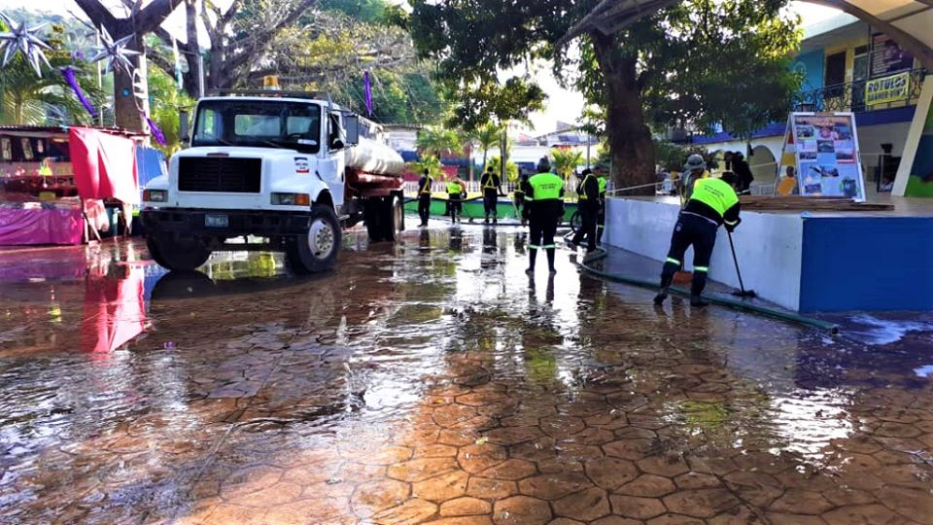

**https://www.facebook.com/lalibertadmpll/photos/a.676917889103976/2409521535843594/?type=3&theater
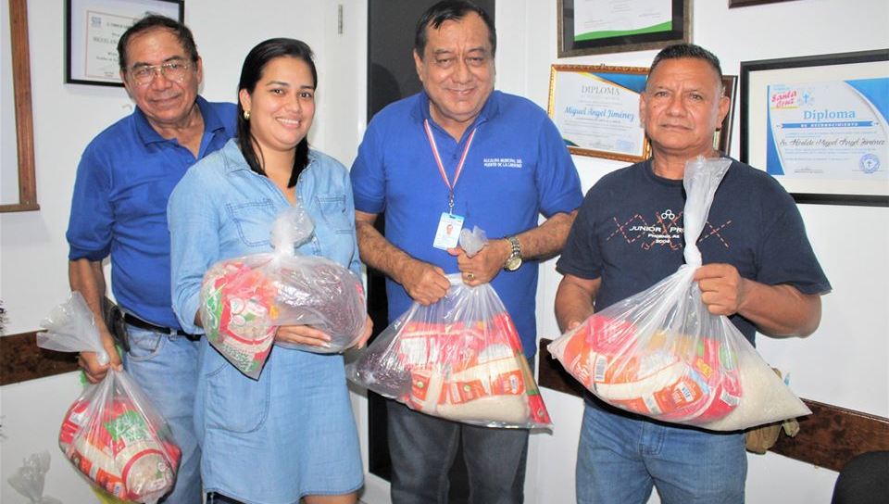
EN DESARROLLO: El señor alcalde Miguel Ángel Jiménez ,en compañía del concejal Gerardo Orellana entregaron esta tarde a representantes del comité de festejos de San Rafael centro sus respectivas bolsas solidarias.

**https://www.facebook.com/lalibertadmpll/photos/pcb.2409734982488916/2409732275822520/?type=3&theater
ENTREGAN PIÑATAS, DULCES, COHETES Y COLABORACIÓN ECONOMÍA A COLONIAS QUE CELEBRAN EN SUS COMUNIDADES LAS FIESTAS PATRONALES.
Esta tarde 44 comunidades del Puerto de La Libertad recibieron sus respectivas piñatas para que celebren en sus colonias las fiestas patronales, en total los representas de las colonias recibieron 5 piñatas,5 bolsas de dulces, dos docenas de cohetes, y para la colonia que participe con carroza 193 dólares, y las que no, le fue entregado 140 dólares.
Informar que la fiesta tiene 3 celebraciones litúrgicas, las fiestas centrales y las de las colonias.
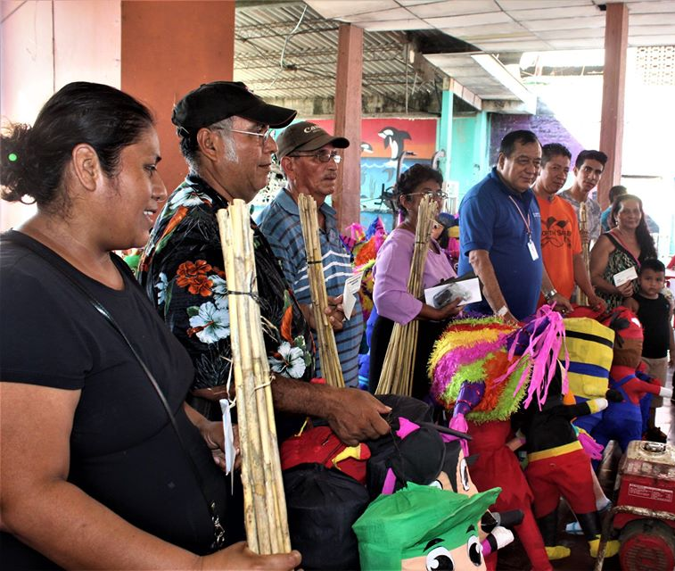

**https://www.facebook.com/lalibertadmpll/photos/pcb.2411169849012096/2411168165678931/?type=3&theater
INICIA NOVENA Y MISA A LA VIRGEN EN EL MARCO DE LOS FESTEJOS PATRONALES DEL PUERTO DE LA LIBERTAD.
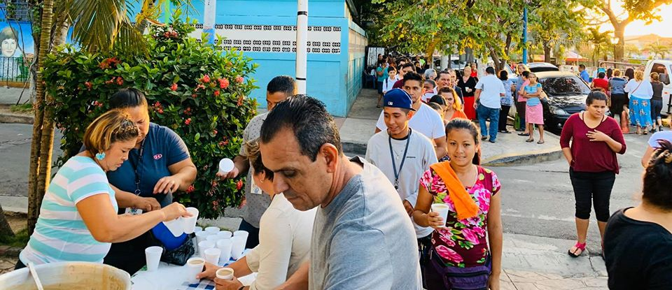
El pueblo católico inicio la novena a la virgen inmaculada concepción, con una misa en esta bella madrugada en compañía de una deliciosa brisa que anuncia las fiestas patronales y la llegada del mes más bello del año diciembre. A su vez la Municipalidad después de la misa les recibió con un delicioso y calientito shuco con chilito y pan francés gratis.
En representación de señor alcalde Miguel Ángel Jiménez, el refrigerio de la madrugada fue entregado por el Concejal Gabriel Molina Cañas.

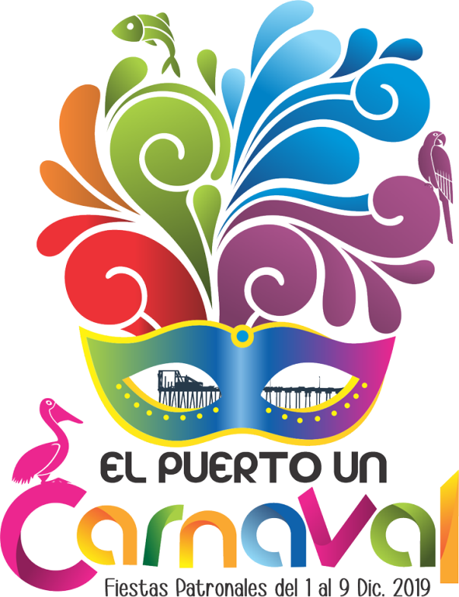
**https://www.facebook.com/lalibertadmpll/photos/a.676917889103976/2411377552324659/?type=3&theater
AVISAN DE CIERRE MOMENTÁNEO POR DESFILE DE CORREO FIESTAS PATRONALES DEL PUERTO DE LA LIBERTAD.
Esta mañana miembros del comité de festejos patrones del Puerto avisaron de cierre parcial de la Carretera Litoral este próximo domingo a la altura del puente Chilama y la entrada al Puerto por el Centro Comercial El Faro a partir de las 4:00 pm, hasta que el desfile ingrese a la calle principal. Esto para garantizar la seguridad de los asistentes al desfile y agilizar el mismo, tome nota para que no tener inconvenientes a la hora de salir el domingo 1 de diciembre, fecha en la cual inician los festejos patronales del Puerto de La Libertad.

**https://www.facebook.com/lalibertadmpll/videos/2607790362769706/
¡¡El Puerto un carnaval!!!
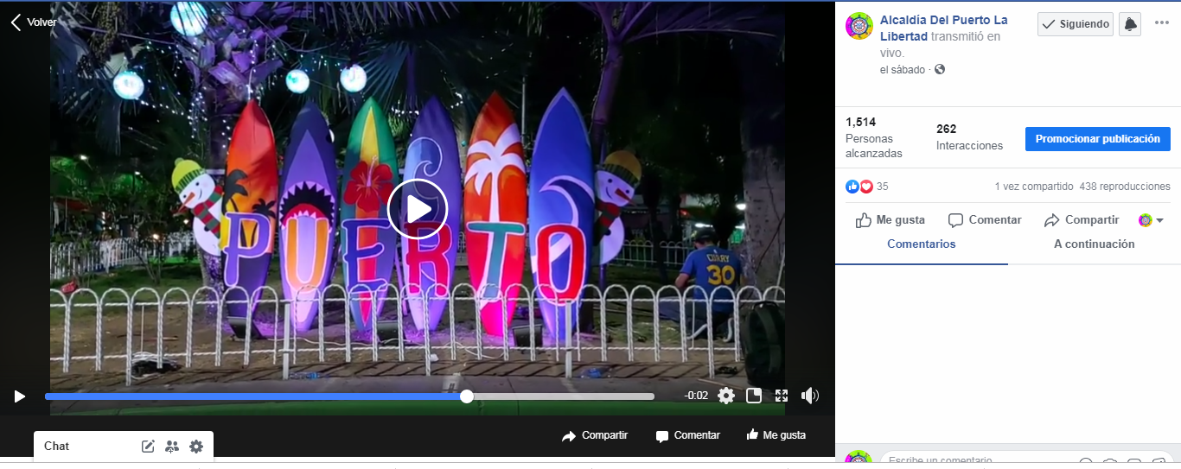

**https://www.facebook.com/lalibertadmpll/photos/pcb.2412219668907114/2412219298907151/?type=3&theater
Staff de empelados municipales que están colaborando en la iluminación navideña del parque central.
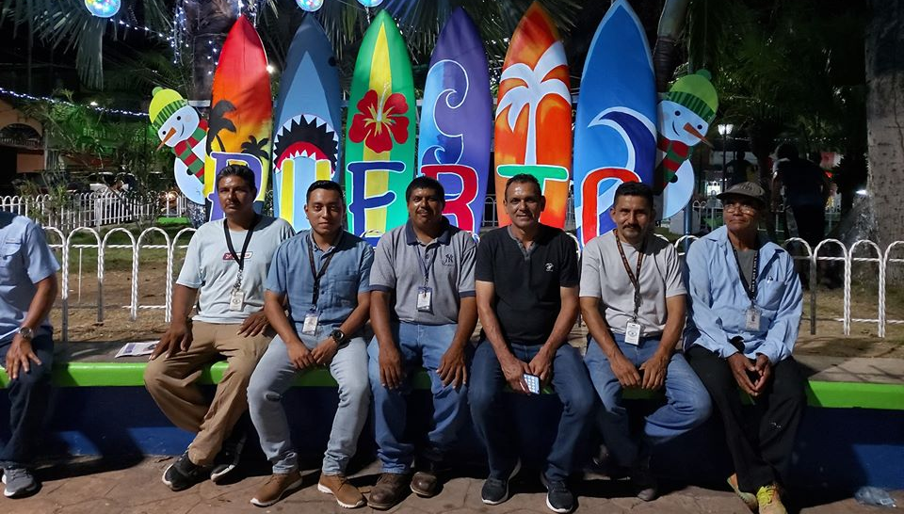

**https://www.facebook.com/lalibertadmpll/videos/1427851294053496/
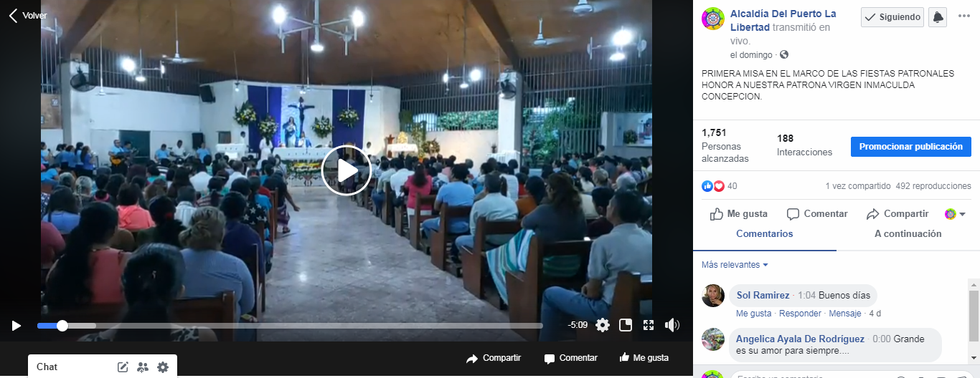
PRIMERA MISA EN EL MARCO DE LAS FIESTAS PATRONALES HONOR A NUESTRA PATRONA VIRGEN INMACULDA CONCEPCION.

**https://www.facebook.com/lalibertadmpll/videos/2170154243279298/
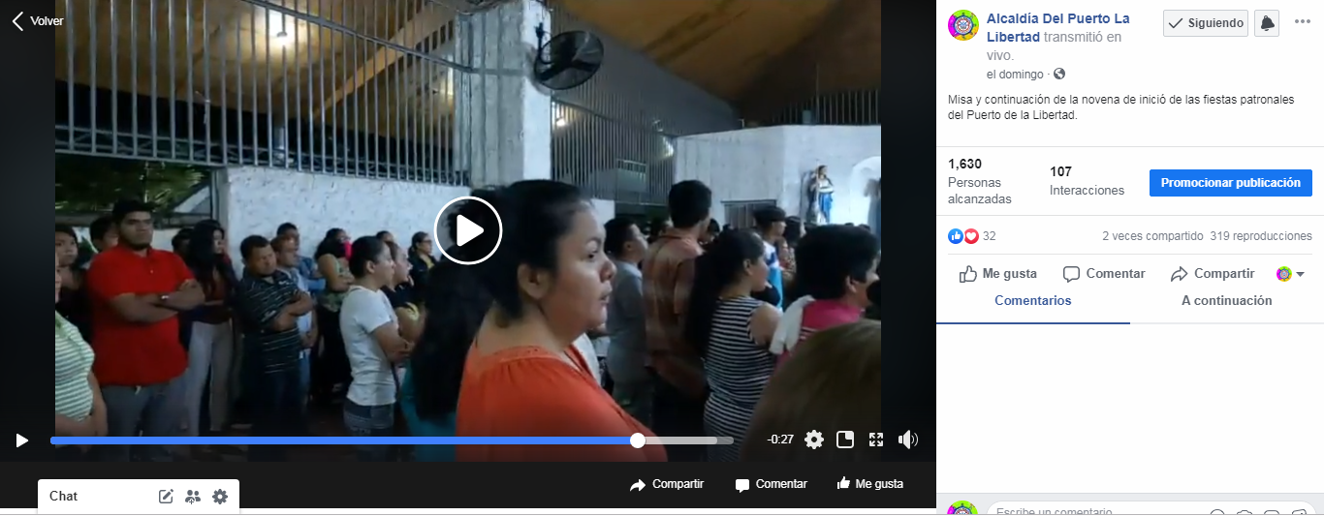

**https://www.facebook.com/lalibertadmpll/videos/573225213437884/
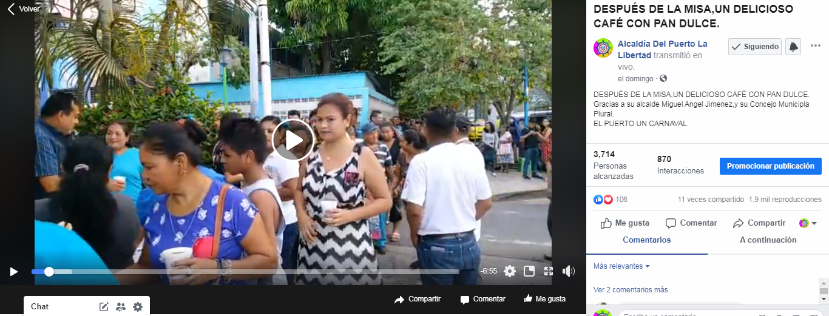
DESPUÉS DE LA MISA,UN DELICIOSO CAFÉ CON PAN DULCE.
Gracias a su alcalde Miguel Angel Jiménez y su Concejo Municipal Plural

**https://www.facebook.com/lalibertadmpll/videos/2563929893728694/
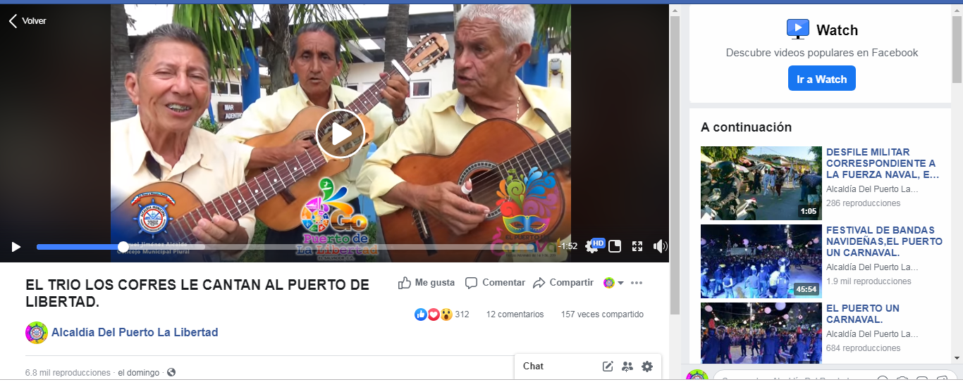
EL TRIO LOS COFRES NOS REGALAN ESTA PRECIOSA SELECCIÓN QUE LLEVA POR TITULO:""PUERTO DE LIBERTAD"" gracias don Goyo,don Victor y Pradito ,muchas gracias!!!. En el marco de las fiestas patronales del Puerto de La Libertad. EL PUERTO UN CARNAVAL.

**https://www.facebook.com/lalibertadmpll/photos/pcb.2413404278788653/2413537948775286/?type=3&theater
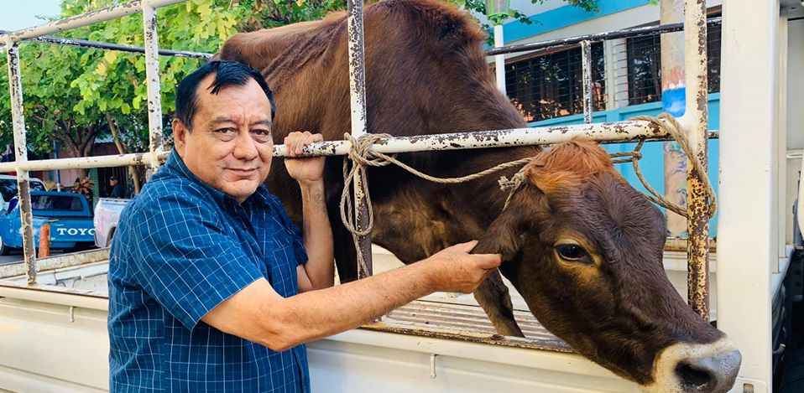
HOY GRAN TURNO PARROQUIAL EN EL PARQUE CENTRAL. Ya esta en el parque central la novilla, gracias a su alcalde amigo Miguel Ángel jiménez, la cual será rifada hoy en el turno parroquial, para dar inicio a las fiestas patronales del Puerto de La Libertad. Novilla 🐮 donada a la iglesia católica para su tradicional rifa a beneficio de las obras que nuestra iglesia realiza, todos pueden participar en la rifa que se desarrollará estar tarde, el costo es $0.50. Los esperamos.

**https://www.facebook.com/lalibertadmpll/videos/1482084731964714/
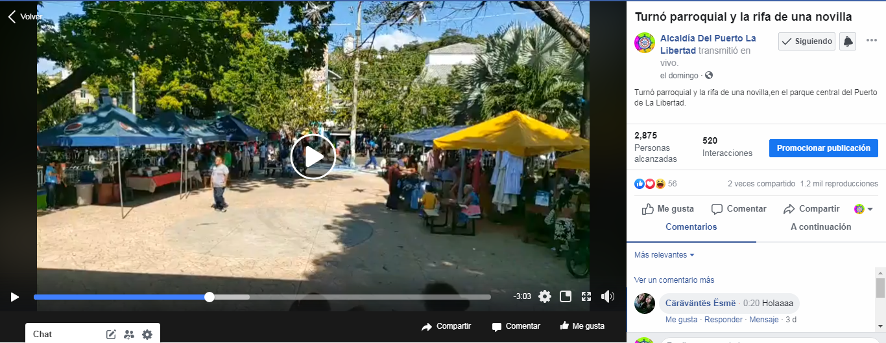
Turnó parroquial y la rifa de una novilla, en el parque central del Puerto de La Libertad.

**https://www.facebook.com/lalibertadmpll/videos/439370190343137/
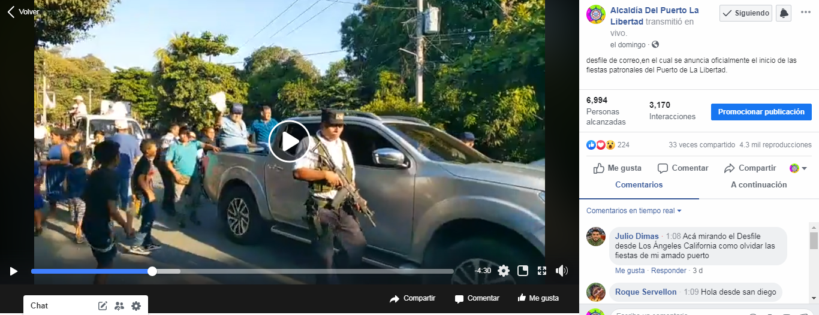
Desfile de correo, en el cual se anuncia oficialmente el inicio de las fiestas patronales del Puerto de La Libertad.

**https://www.facebook.com/lalibertadmpll/videos/2463469253963789/
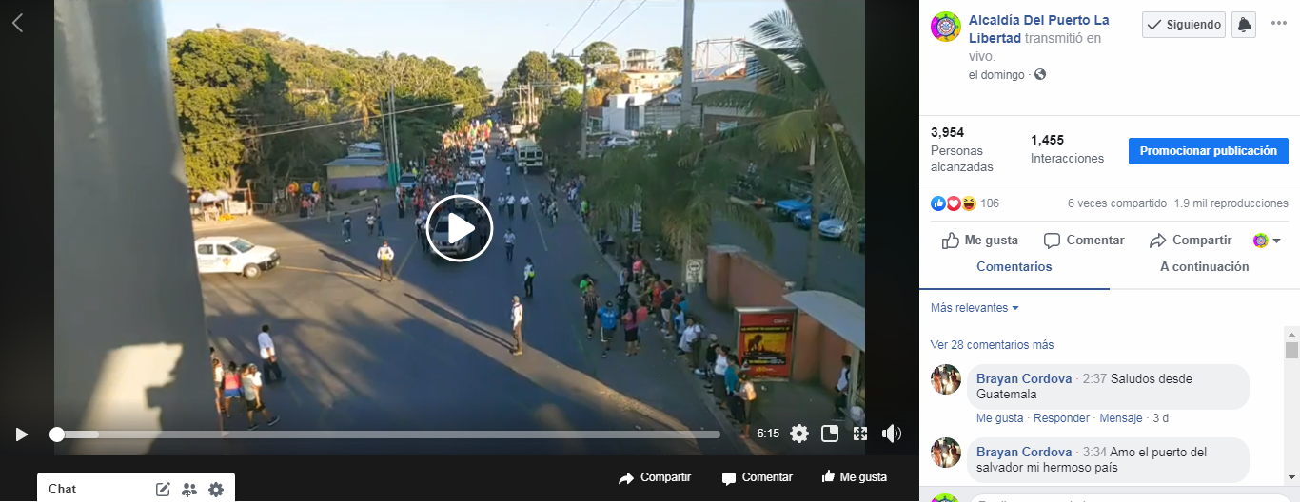

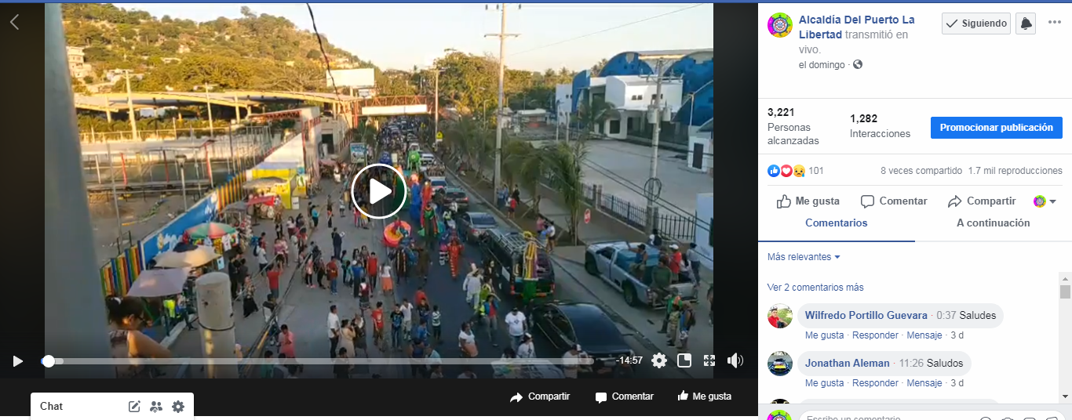
**https://www.facebook.com/lalibertadmpll/videos/485890438701859/

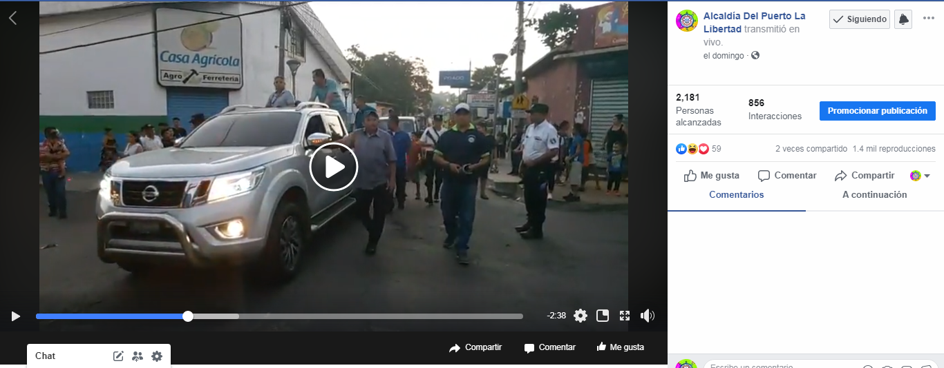
**https://www.facebook.com/lalibertadmpll/videos/592844741256355/

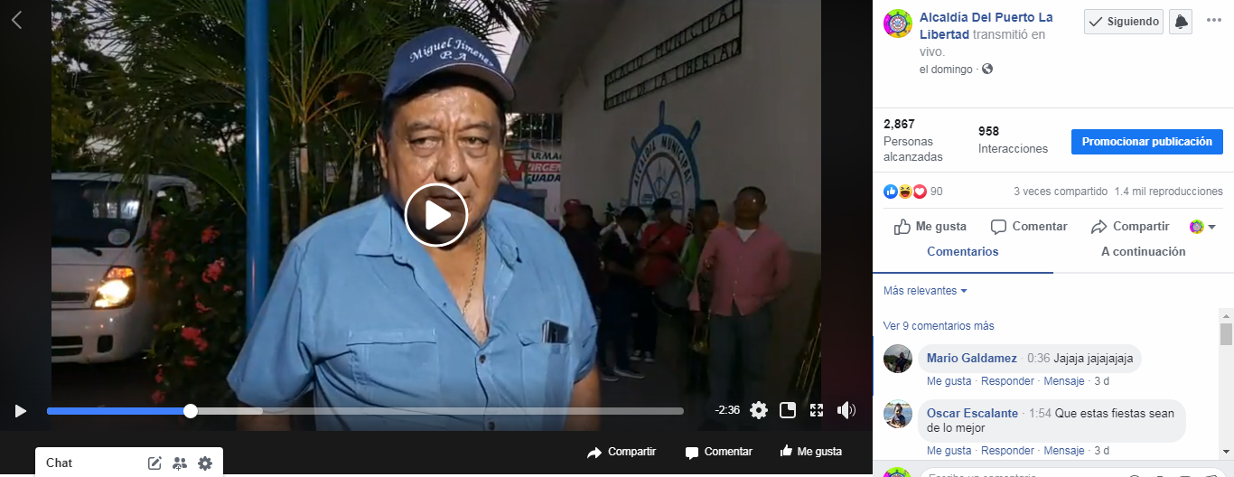
**https://www.facebook.com/lalibertadmpll/videos/2511313079113205/

**https://www.facebook.com/lalibertadmpll/videos/2551090374986063/
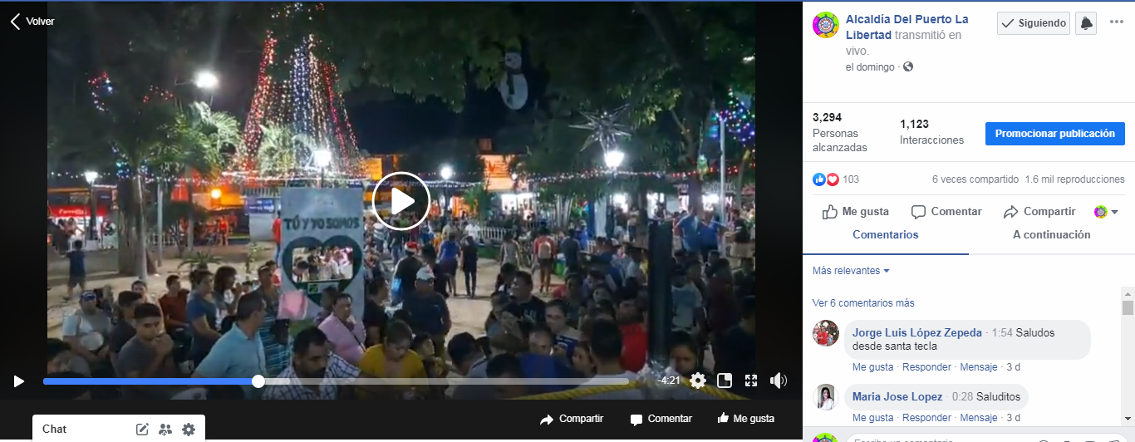

**https://www.facebook.com/lalibertadmpll/videos/476977522921049/
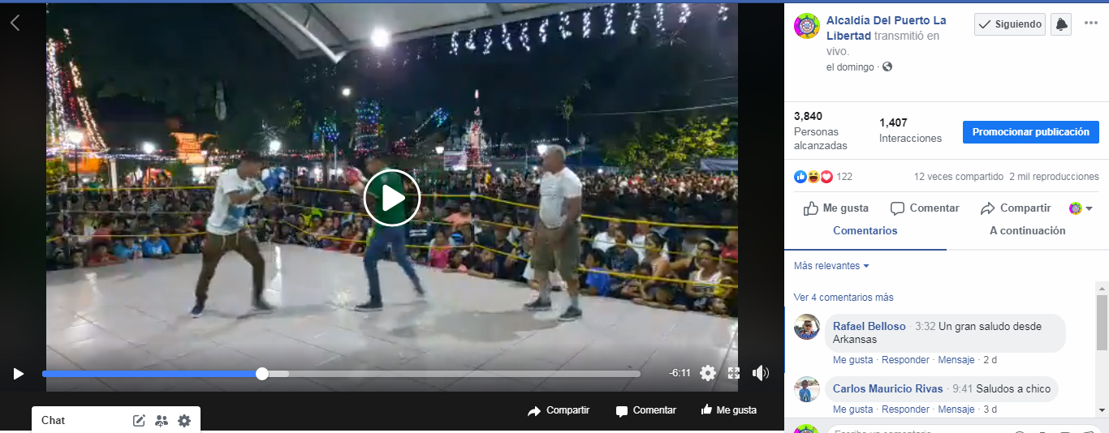

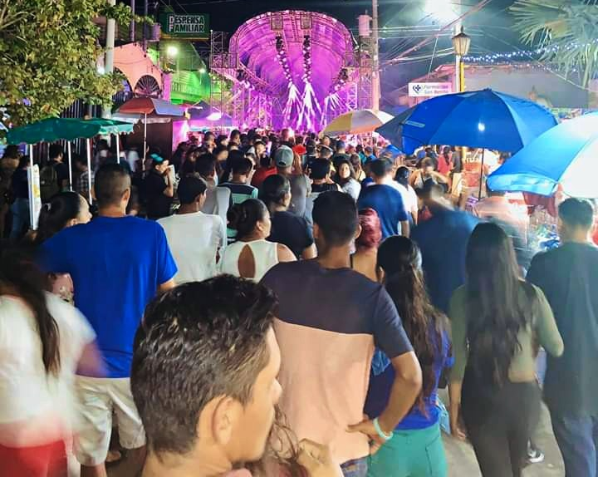
**https://www.facebook.com/lalibertadmpll/photos/pcb.2414786065317141/2414785691983845/?type=3&theater
Ya está el djs en cabina de una de las mejores Discomoviles de el Salvador: Sunlight Disco, completamente gratis para dar inicio a los festejos Patronales 2019, del Puerto de La Libertad.

**https://www.facebook.com/lalibertadmpll/videos/2504499759793498/
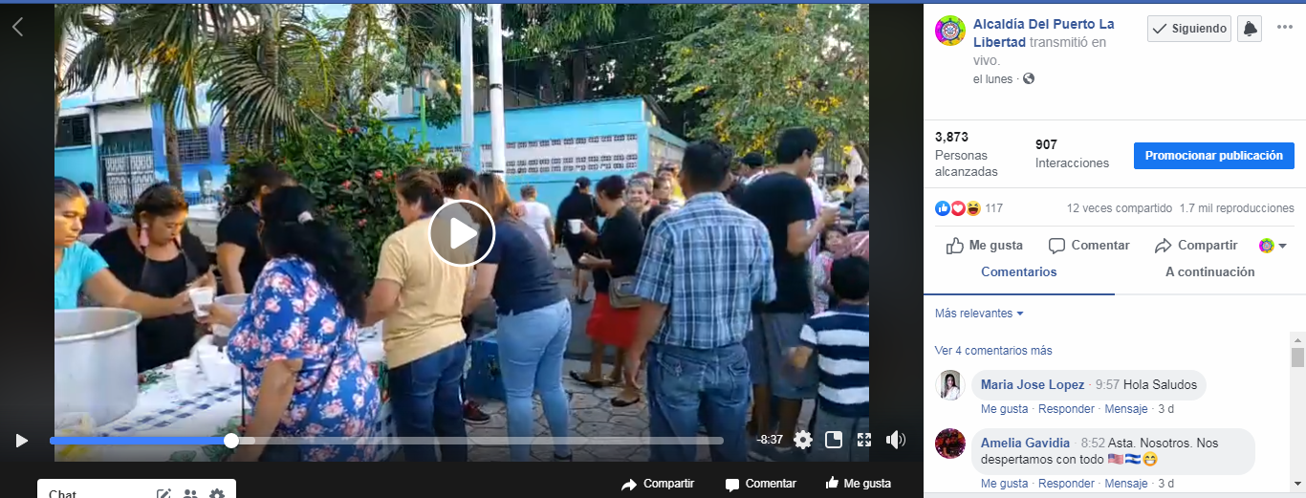

**https://www.facebook.com/lalibertadmpll/photos/pcb.2415815391880875/2415812028547878/?type=3&theater
IMÁGENES DEL PRIMER DÍA DE LAS FIESTAS PATRONALES DEL PUERTO DE LA LIBERTAD.
¡EL PUERTO UN CARNAVAL!
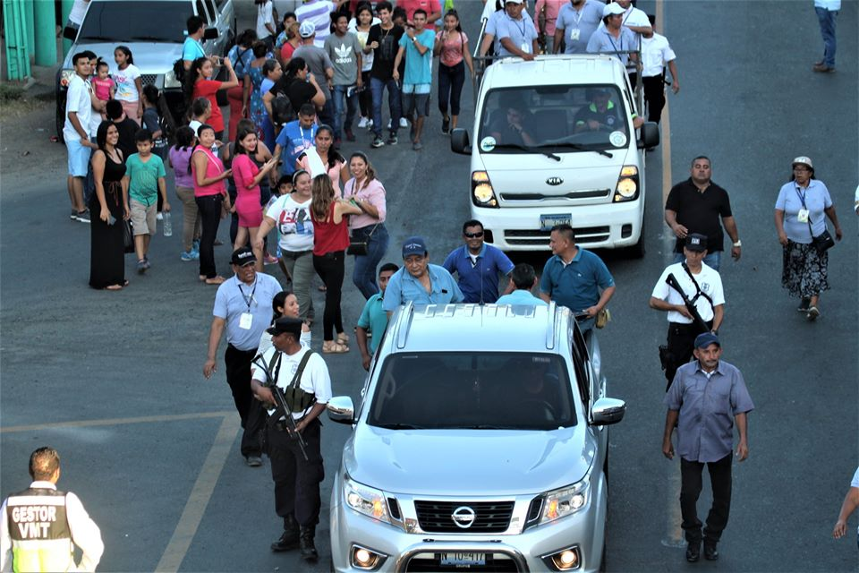
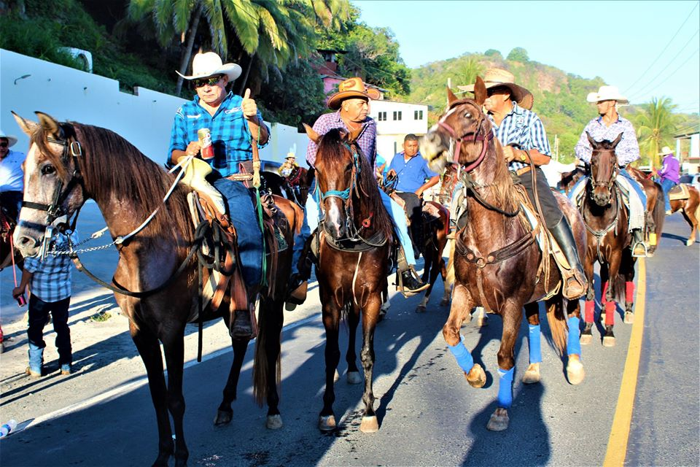

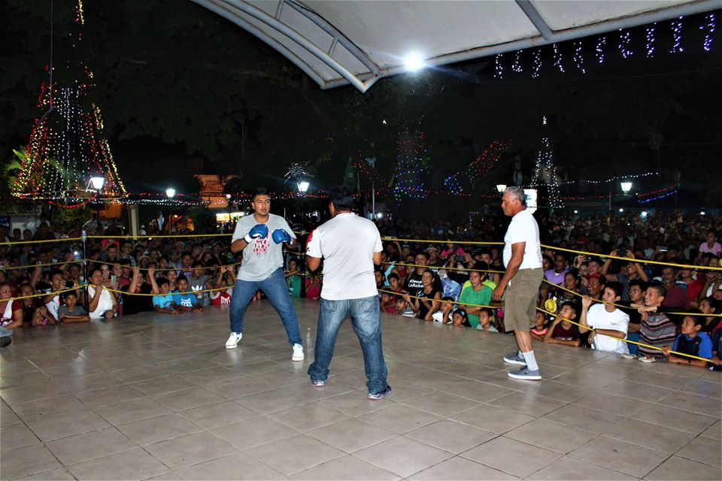
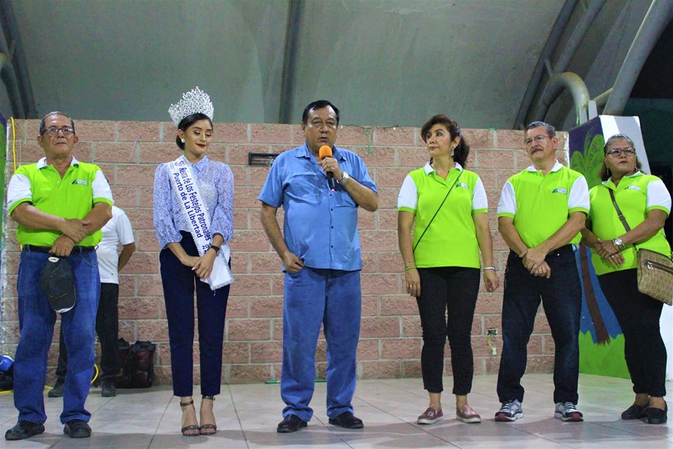

**https://www.facebook.com/lalibertadmpll/videos/549344009242794/
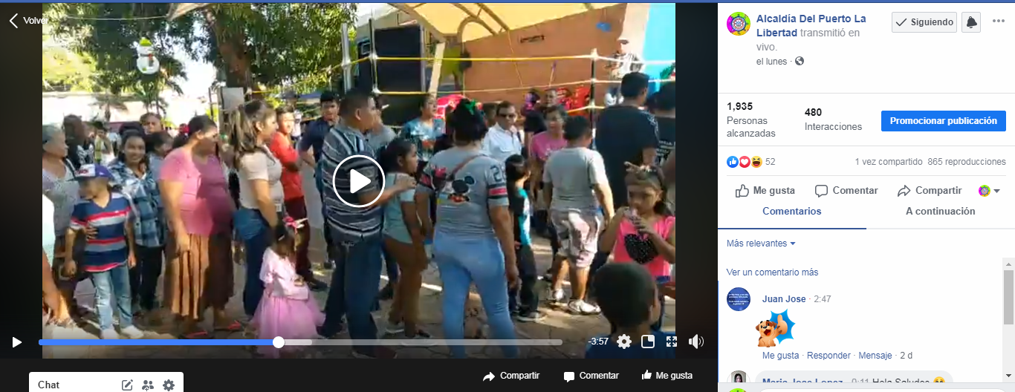

**https://www.facebook.com/lalibertadmpll/photos/pcb.2416732115122536/2416728498456231/?type=3&theater
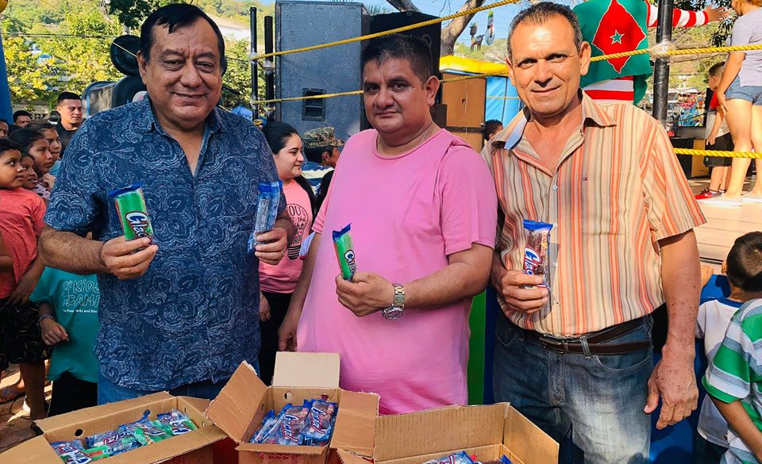
TARDE ALEGRE CON LA NEVERÍA, EN EL PUERTO. Esta tarde el comité de festejos y la nevería efectuaron una tarde alegre en el parque central de la ciudad, con inflables, música y alegría, entregando entre los asistentes cientos de paletas, el payasito Chonyoncito realizo concursos y quiebra de piñatas con todos los niños y los demás asistentes.
El señor Alcalde del Puerto de La Libertad, Miguel Ángel Jiménez junto al empresario Mateo Morales, fueron los encomendados de entregar las mil paletas gratis a todos los asistentes.

**https://www.facebook.com/lalibertadmpll/videos/821447198289506/
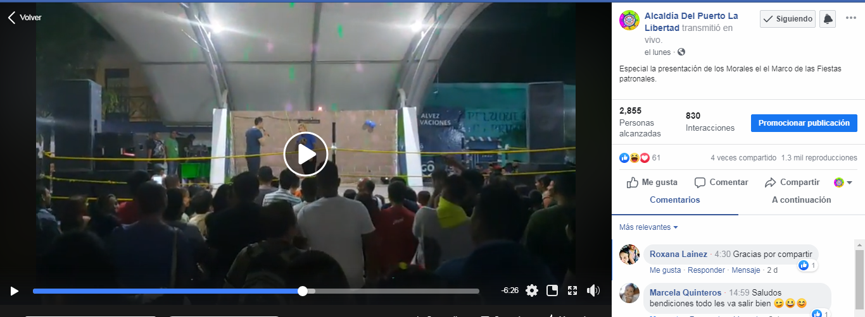
Especial la presentación de los Morales el Marco de las Fiestas patronales.

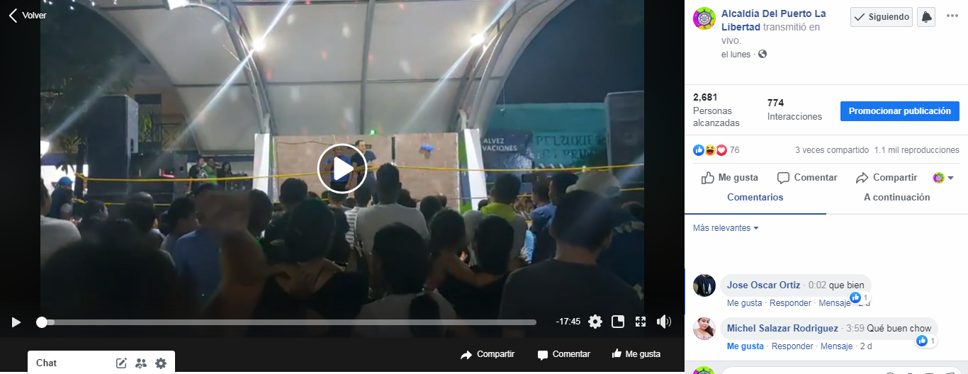
**https://www.facebook.com/lalibertadmpll/videos/992705357759531/

**https://www.facebook.com/lalibertadmpll/videos/589628965174773/
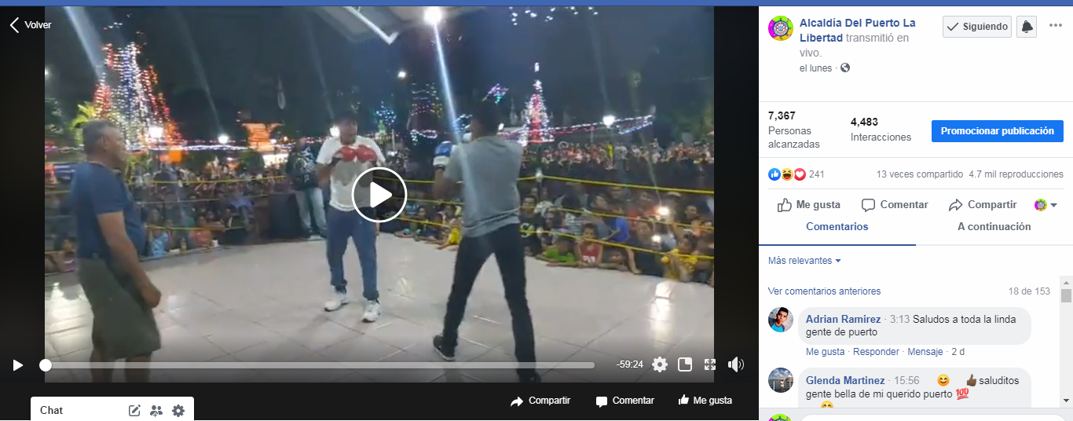

**https://www.facebook.com/lalibertadmpll/photos/pcb.2418124708316610/2418124151649999/?type=3&theater
Amanece en el Puerto de La Libertad viviendo el cuarto día de la novena a nuestra Virgen Inmaculada Concepción, y el tercer día de fiestas patronales, recibiendo a la feligresía porteña con un calientito café y delicioso pan dulce, gracias a su alcalde Miguel Ángel Jiménez, su Concejo Municipal Plural, y el comité de festejos patronales.
Y recuerde que La fiesta continúa hoy con diferentes actividades 2019, (((busque el calendario anexo)))
¡EL PUERTO UN CARNAVAL!!!!

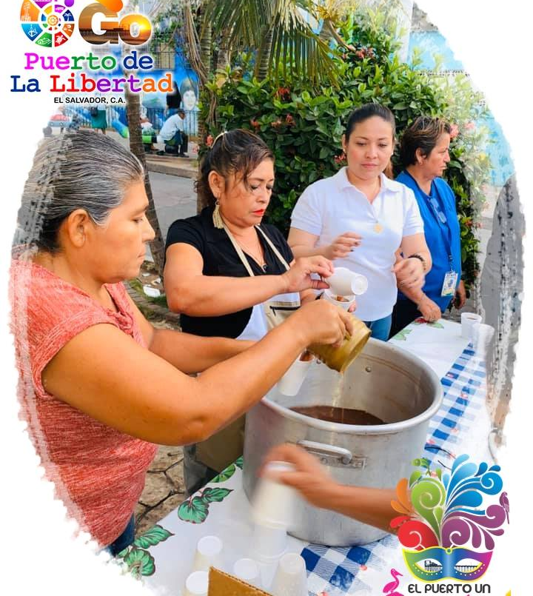

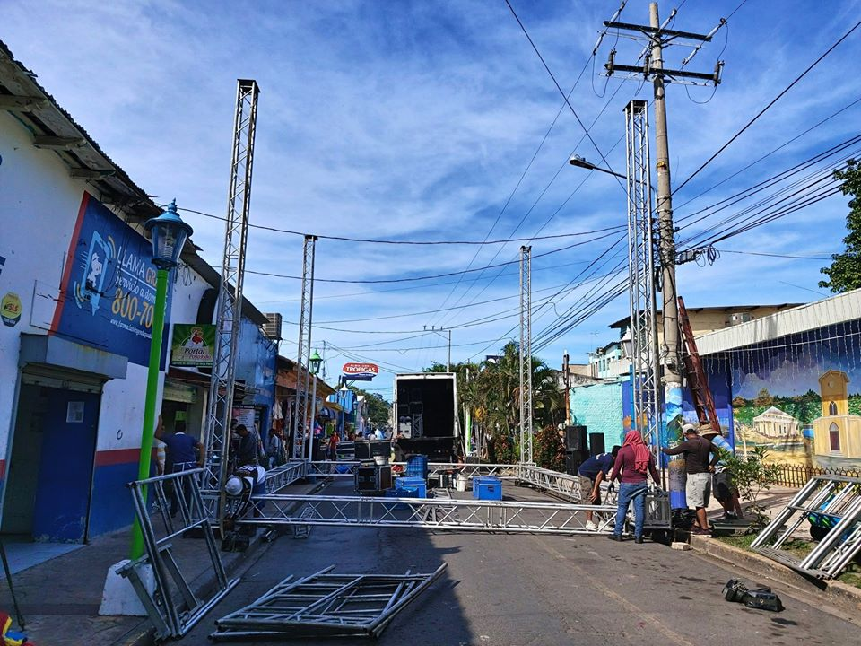
**https://www.facebook.com/lalibertadmpll/photos/a.696444043818027/2418274641634950/?type=3&theater
EL PUERTO UN CARNAVAL!!!.
Ya instalando la tarima.........
Hoy 9:00 pm, recibimos a la banda Los Jefes.
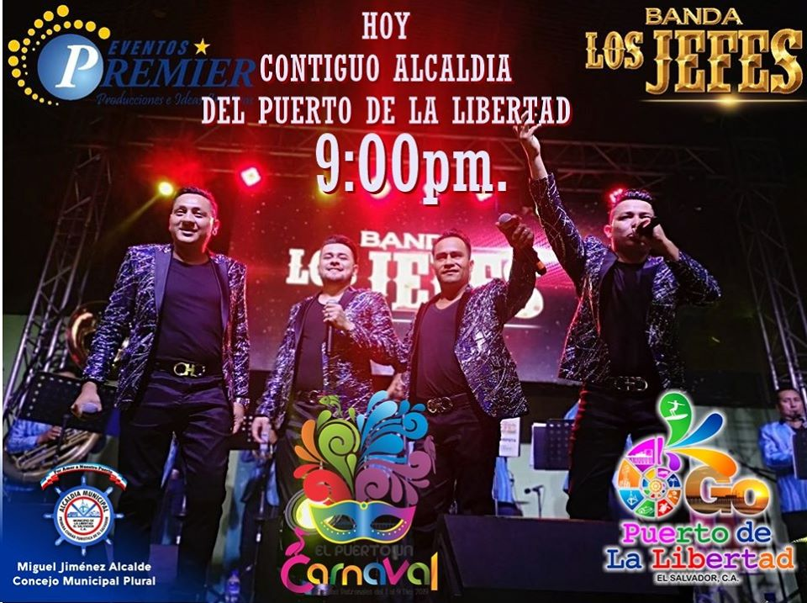

**https://www.facebook.com/lalibertadmpll/photos/a.676917889103976/2418780411584373/?type=3&theater
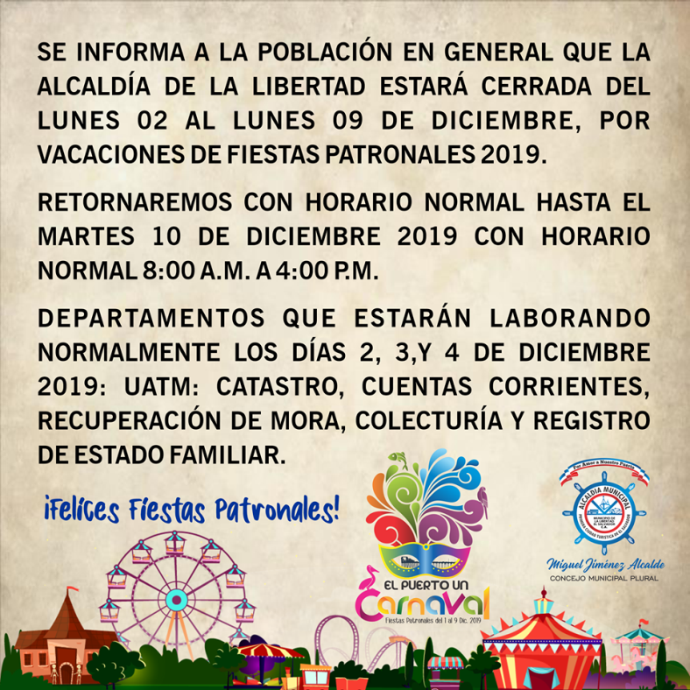
¿TRAMITES PENDIENTES? Atención la Alcaldía estará trabajando este 4 de diciembre, tomar nota.
Oficinas habilitadas al público:
CATASTRO, CUENTAS CORRIENTES, RECUPERACIÓN DE MORA, COLECTURÍA Y REGISTRO DEL ESTADO FAMILIAR.
Amigo contribuyente, aproveche los horarios que la municipalidad brinda en estas fiestas patronales, para que usted realice sus trámites.
Le esperamos este 4 de diciembre 2019.
De 8:00am a 4:00pm.

**https://www.facebook.com/lalibertadmpll/photos/pcb.2418914644904283/2418913388237742/?type=3&theater
CONCHALIO LA OSTRA REALIZA SUS FIESTAS PATRONALES EN HONOR A NUESTRA VIRGEN INMACULADA CONCEPCIÓN.
Parte de las comunidades que se une internamente a las fiestas patronales es Conchalio La Ostra la cual hoy realizo su desfile de correos por el Boulevard Conchalio con alegres payasos, viejos de diciembre e invitados especiales. El señor Alcalde Miguel Ángel Jiménez fue acompañado por el concejal Gabriel molina, el empresario Mateo Morales y el Sargento encargado de la Policía Turística, los cuales asistieron el recorrido. La comunidad tiene preparado para hoy palo encebado, reparto de paletas, piñatas y alegría para chicos y grandes.
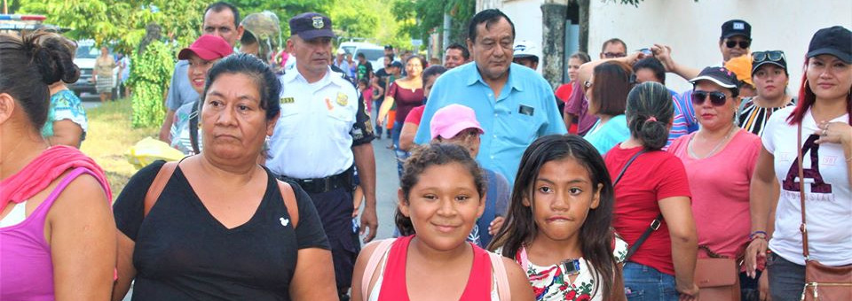

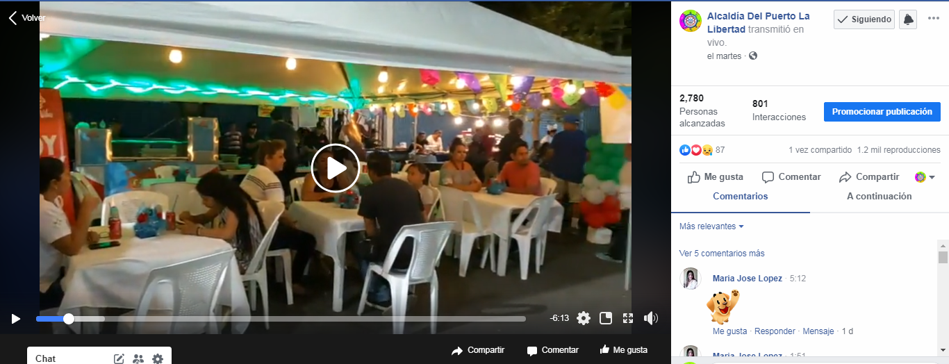
**https://www.facebook.com/lalibertadmpll/videos/502498977022257/

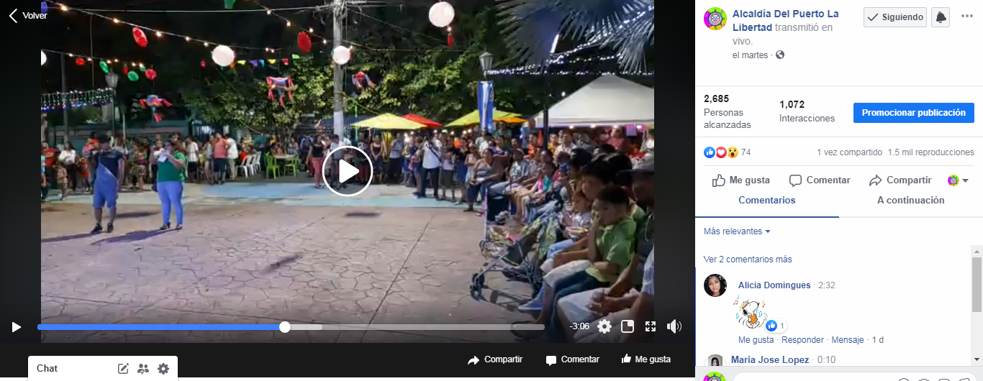
**https://www.facebook.com/lalibertadmpll/videos/446247639421715/

**https://www.facebook.com/lalibertadmpll/videos/2731501740240715/
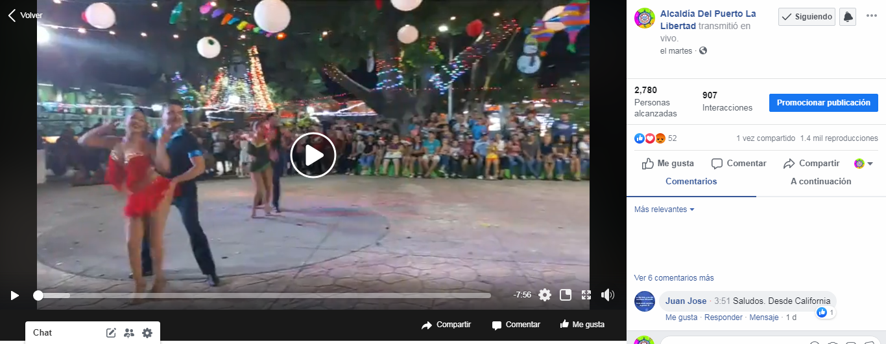

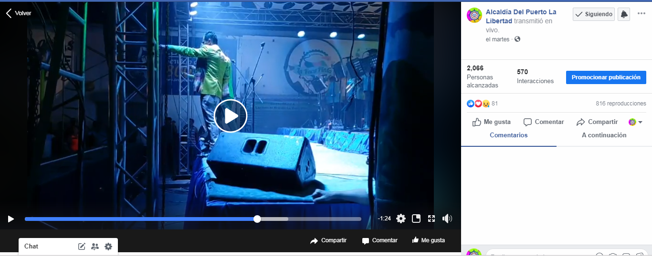
**https://www.facebook.com/lalibertadmpll/videos/505528433379427/

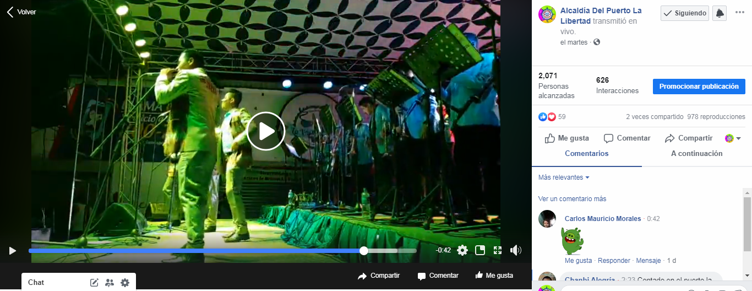
**https://www.facebook.com/lalibertadmpll/videos/716003362243925/

**https://www.facebook.com/lalibertadmpll/videos/1186932578169422/
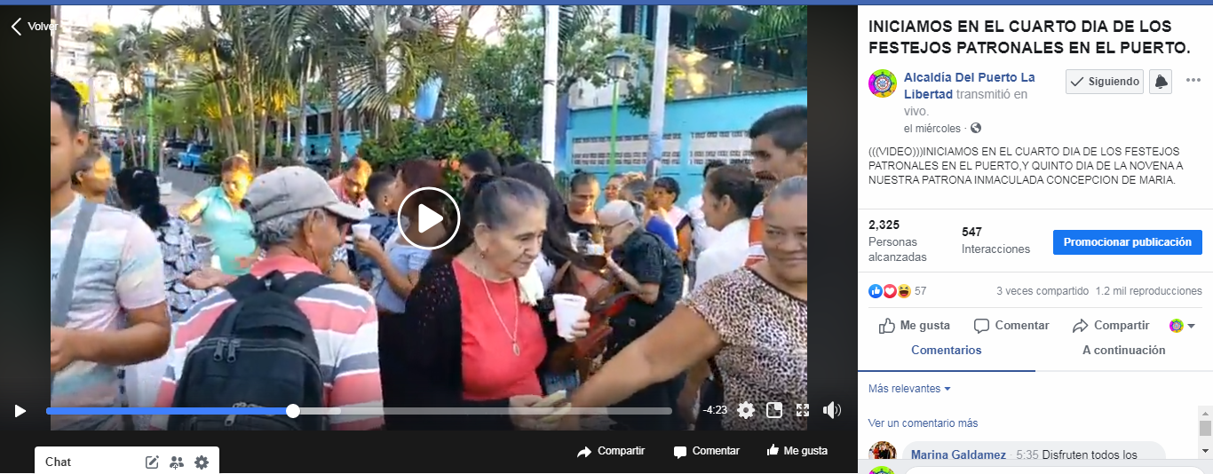
(((VIDEO)))INICIAMOS EN EL CUARTO DIA DE LOS FESTEJOS PATRONALES EN EL PUERTO Y QUINTO DIA DE LA NOVENA A NUESTRA PATRONA INMACULADA CONCEPCION DE MARIA.

**https://www.facebook.com/lalibertadmpll/photos/pcb.2420988898030191/2420987631363651/?type=3&theater
BACHILLERES DEL COMPLEJO EDUCATIVO EDUARDO GUIROLA DE MELARA NOMBRAN PADRINO DE LA PROMOCIÓN 2019 AL SEÑOR ALCALDE MIGUEL ÁNGEL JIMÉNEZ.
El Complejo Educativo Eduardo Guirola del cantón Melara realizo esta mañana la décima octava promoción de bachilleres en general y la cuarta promoción en servicios turísticos, nombrando como padrino de la referida promoción al señor Alcalde capitán Miguel Ángel Jiménez.
¡Muchas felicidades jóvenes graduados!!!
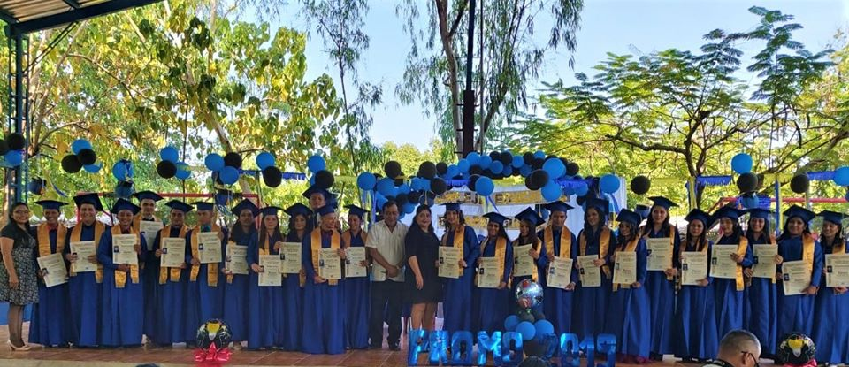

**https://www.facebook.com/lalibertadmpll/photos/pcb.2421098538019227/2421096581352756/?type=3&theater
TOTAL, ÉXITO FESTIVAL MEXICANO EN EL PUERTO DE LA LIBERTAD,
EN EL MARCO DE LAS FIESTAS PATRONALES 2019,
¡EL PUERTO UN CARNAVAL!!!
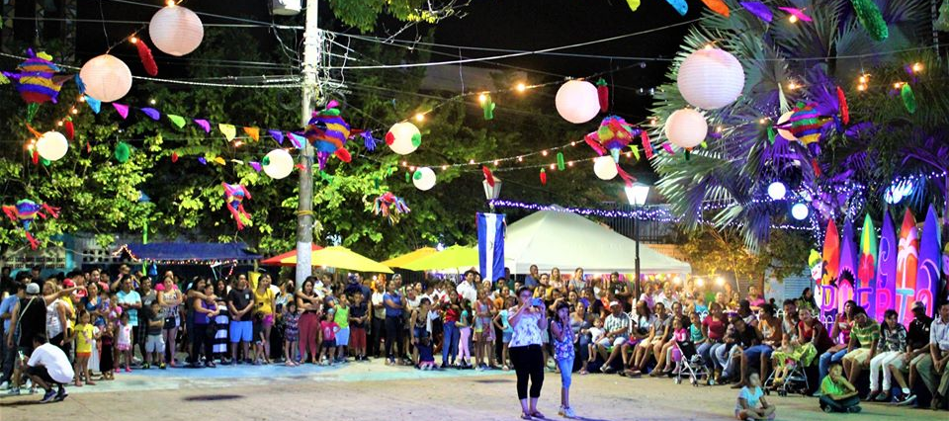

**https://www.facebook.com/lalibertadmpll/photos/a.676917889103976/2421172368011844/?type=3&theater
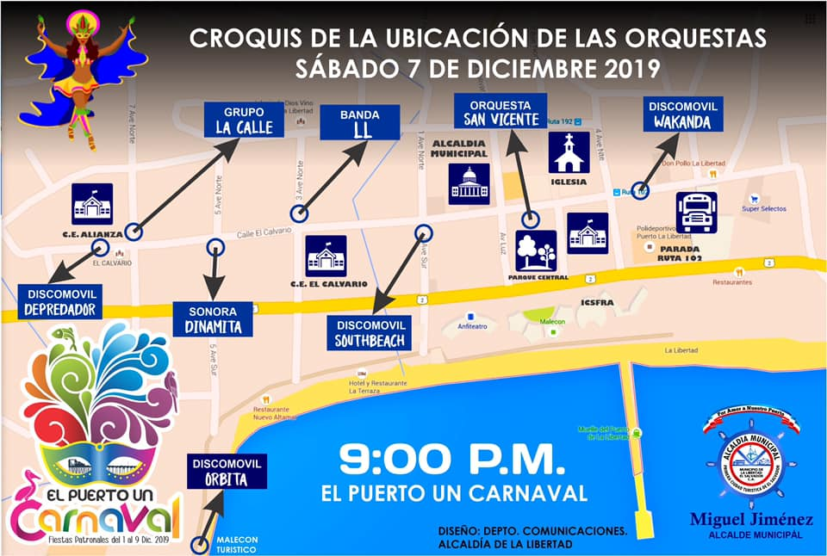
Así la ubicación del gran carnaval en nuestro Puerto de La Libertad, a realizarse este 7 de diciembre, completamente gratis y con estricta seguridad, están cordialmente invitados al carnaval más grande del que se realiza en el departamento de La Libertad.
¡EL PUERTO UN CARNAVAL!!!

**https://www.facebook.com/lalibertadmpll/videos/2716275771765882/
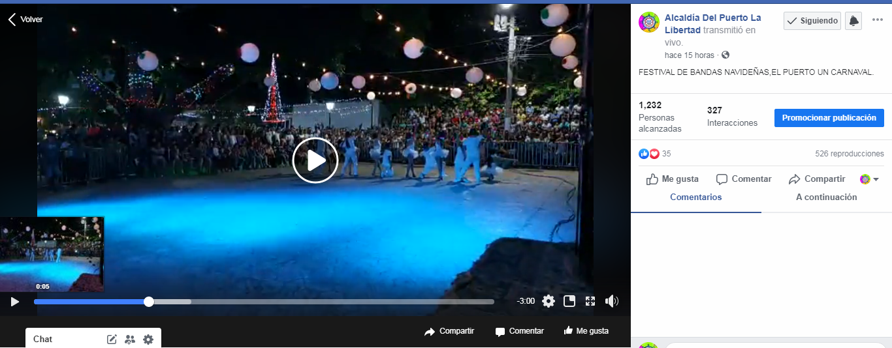
FESTIVAL DE BANDAS NAVIDEÑAS,EL PUERTO UN CARNAVAL

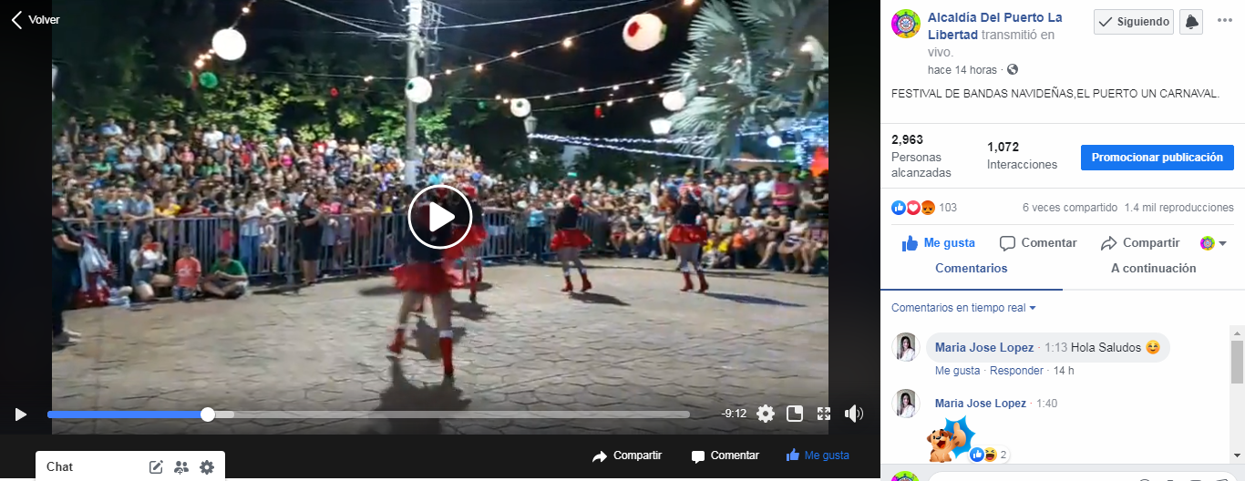
https://www.facebook.com/lalibertadmpll/videos/1030998797240505/

**https://www.facebook.com/lalibertadmpll/photos/pcb.2421591024636645/2421590144636733/?type=3&theater
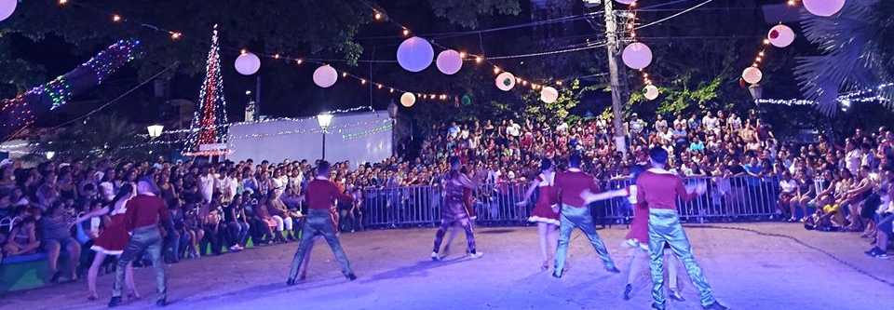
Festival navideño de bandas,fiestas patronales del Puerto de La Libertad.

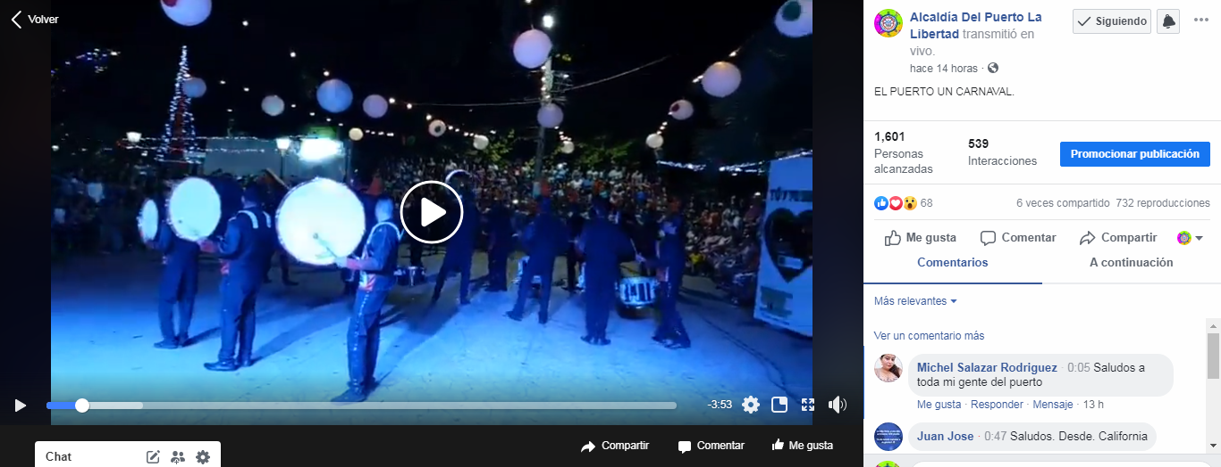
**https://www.facebook.com/lalibertadmpll/videos/548143376031145/

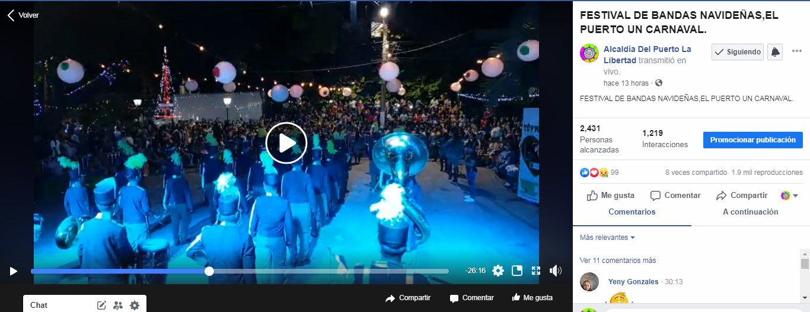
**https://www.facebook.com/lalibertadmpll/videos/2182856825355115/

**https://www.facebook.com/lalibertadmpll/videos/445232999518588/
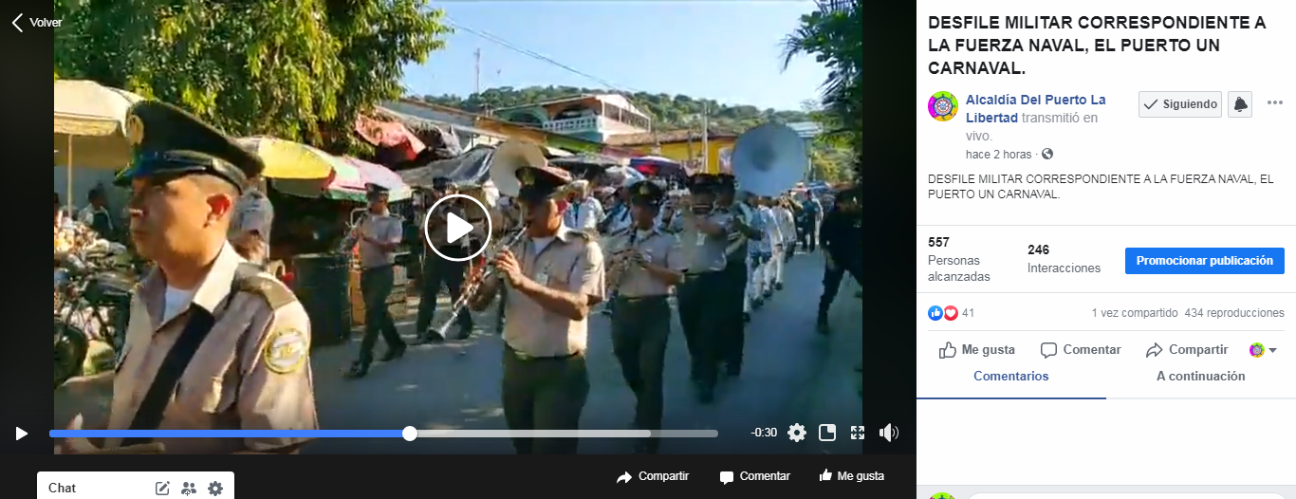
DESFILE MILITAR CORRESPONDIENTE A LA FUERZA NAVAL, EL PUERTO UN CARNAVAL.

**https://www.facebook.com/lalibertadmpll/photos/pcb.2422762794519468/2422762434519504/?type=3&theater
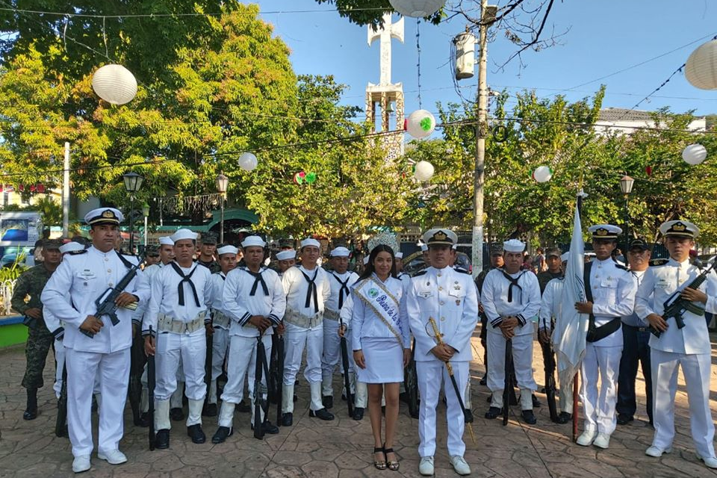
DESFILE MILITAR CORRESPONDIENTE A LA FUERZA NAVAL, EL PUERTO UN CARNAVAL.

**https://www.facebook.com/lalibertadmpll/photos/pcb.2422804701181944/2422804171181997/?type=3&theater
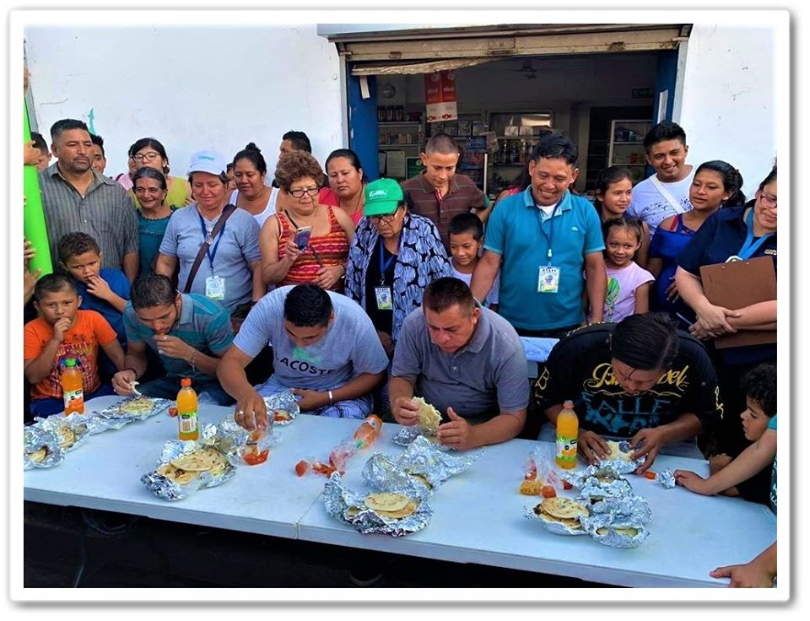
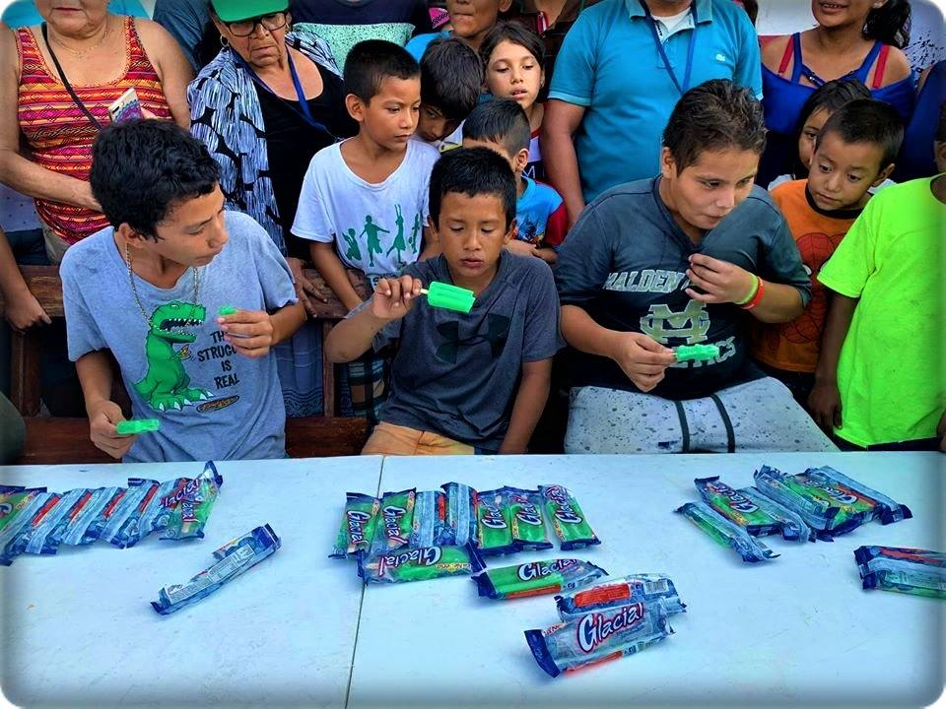
Comelones de Pupusas y paletas en el marco de los festejos Patronales.

**https://www.facebook.com/lalibertadmpll/photos/pcb.2423031507825930/2423024751159939/?type=3&theater
REALIZAN FESTIVAL DE BANDAS Y MÚSICA NAVIDEÑAS EN EL PUERTO DE LA LIBERTAD.
Nueve bandas de diferentes partes de El Salvador llegaron en un colorido desfiles desde el centro comercial El Faro, los cuales fueron acompañados por la compañía de baile Flash Dance, posterior al desfile, el puerto disfruto en el parque central y en grande la presentación individual de cada una de las bandas, todo con ambientación navideña, en el marco de las fiestas patronales del Puerto de La Libertad.
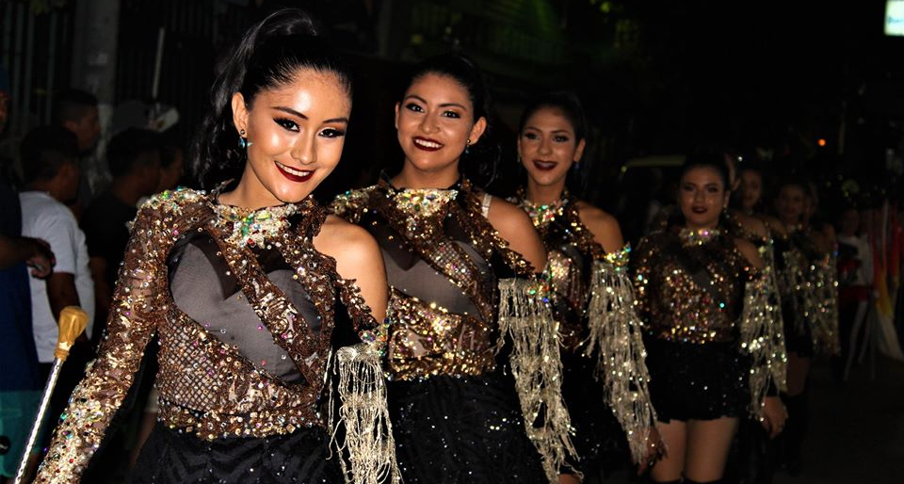

**https://www.facebook.com/lalibertadmpll/videos/505655473494432/
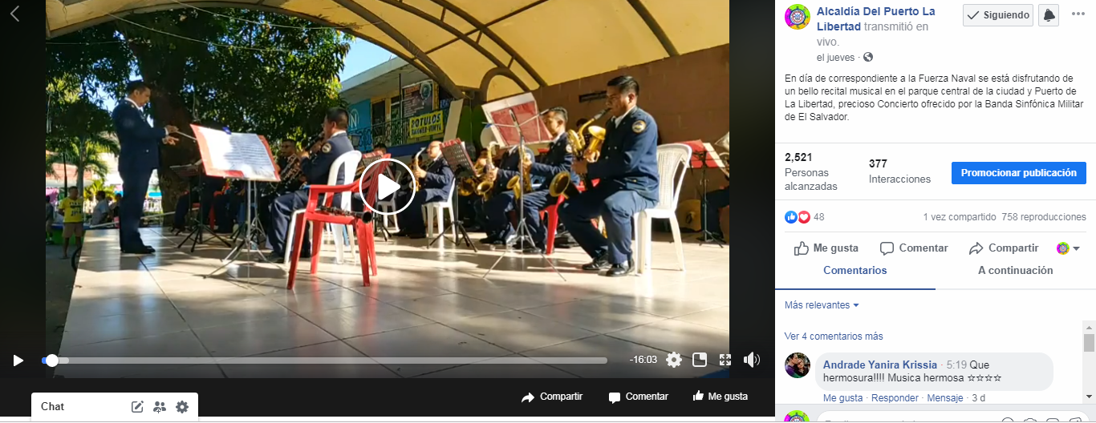
En día de correspondiente a la Fuerza Naval se está disfrutando de un bello recital musical en el parque central de la ciudad y Puerto de La Libertad, precioso Concierto ofrecido por la Banda Sinfónica Militar de El Salvador.

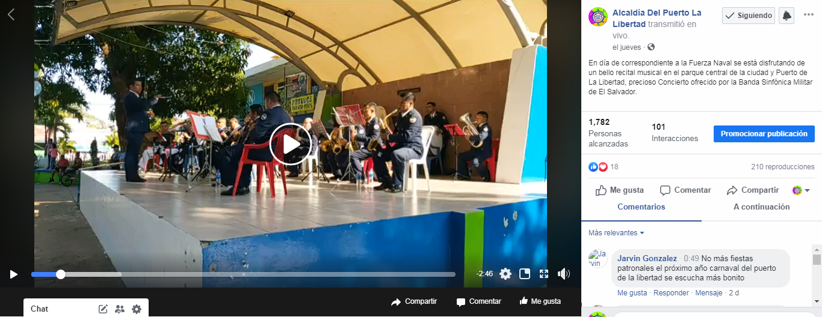
**https://www.facebook.com/lalibertadmpll/videos/436725653668518/

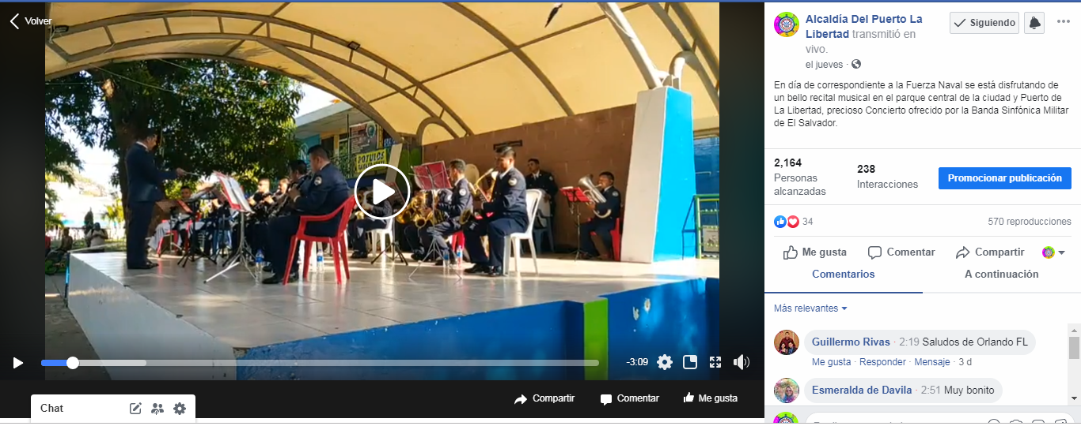
**https://www.facebook.com/lalibertadmpll/videos/477434386218025/

**https://www.facebook.com/lalibertadmpll/photos/a.696444043818027/2423608341101580/?type=3&theater
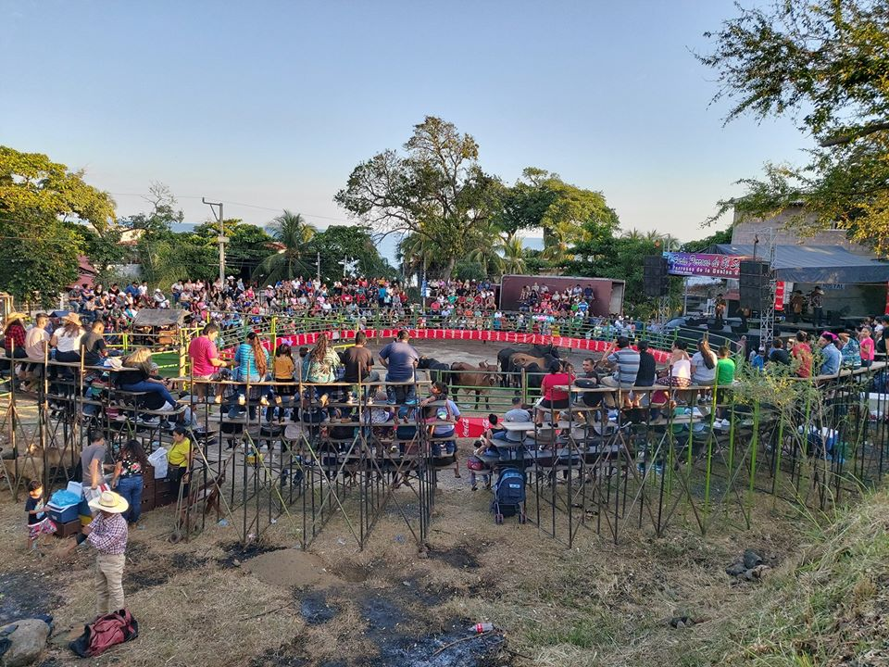
En un momento el tremendo Jaripeo por Punta Roca, contiguo al ISSS, Puerto de La Libertad

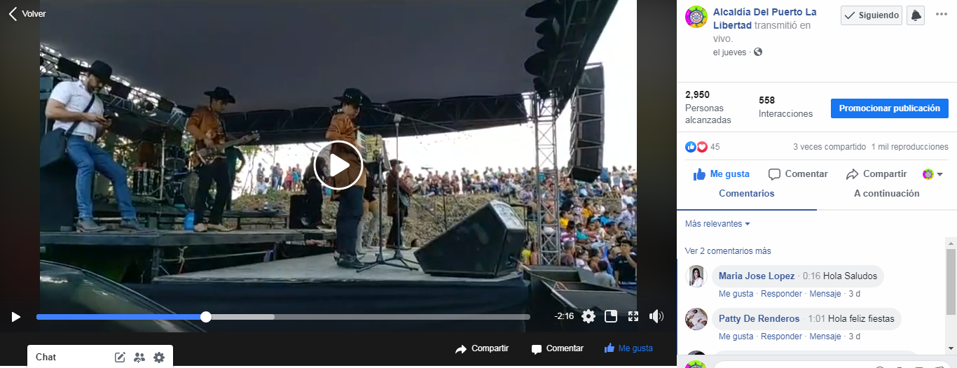
**https://www.facebook.com/lalibertadmpll/videos/2562754830675443/

**https://www.facebook.com/lalibertadmpll/videos/2371952102914470/
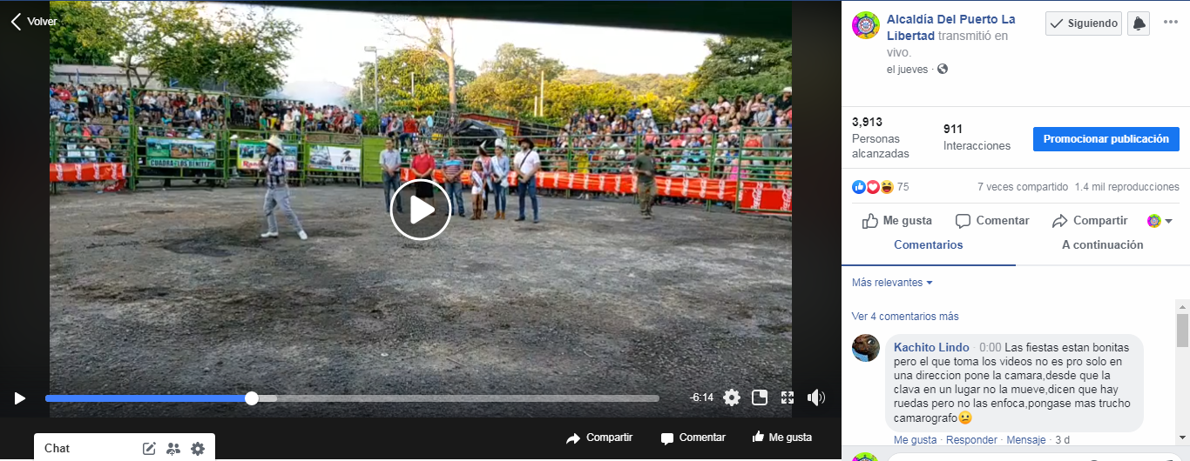

**https://www.facebook.com/lalibertadmpll/photos/pcb.2423671744428573/2423671437761937/?type=3&theater
El Jaripeo en pleno desarrollo, el Puerto un carnaval.
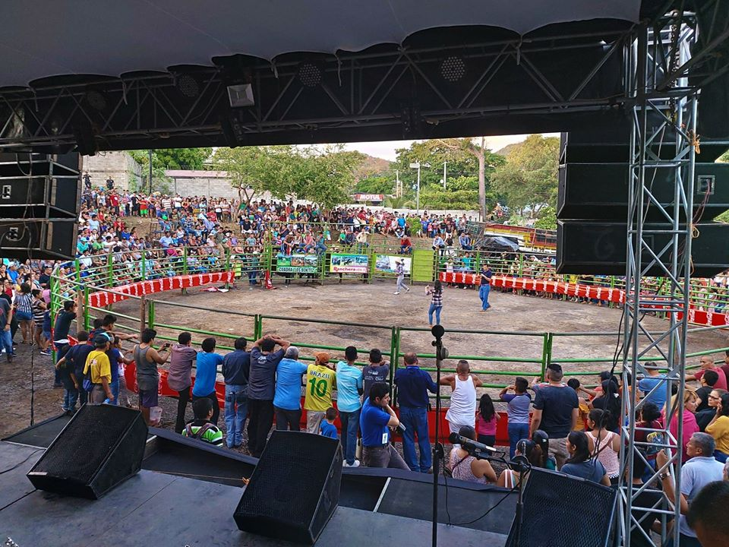

**https://www.facebook.com/lalibertadmpll/photos/pcb.2423824164413331/2423825791079835/?type=3&theater
Los dueños de los $100 dólares del palo encebado,en el Jaripeo.
Muchas felicidades a estos valientes muchachos que desafiaron este enorme reto.
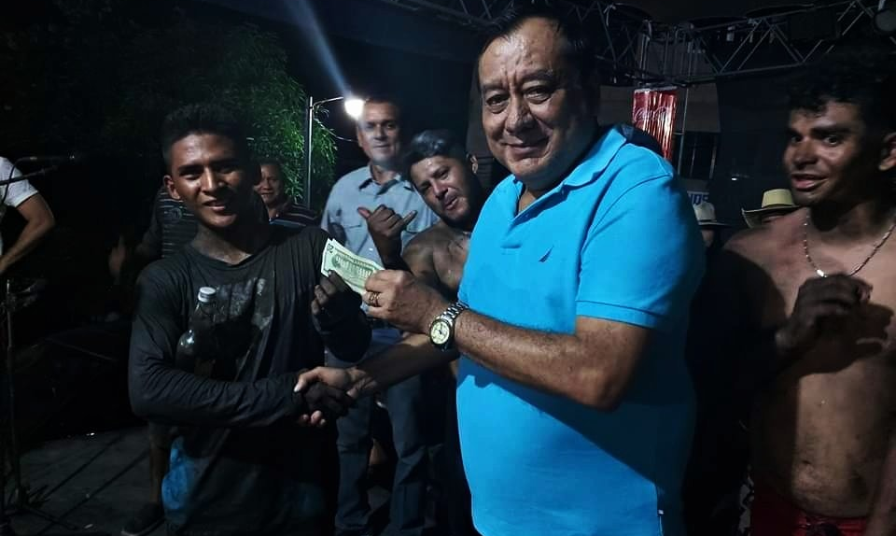

**https://www.facebook.com/lalibertadmpll/videos/521414578588326/
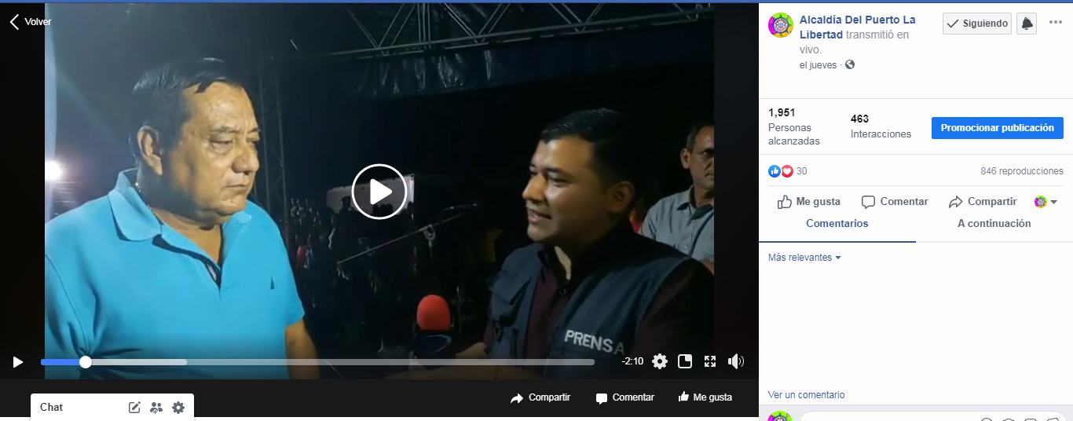

**https://www.facebook.com/lalibertadmpll/photos/pcb.2425284937600587/2425385720923842/?type=3&theater
ESTAMPAS DEL TREMENDO JARIPEO QUE VIVO EL PUERTO DE LA LIBERTAD, EN SUS FIESTAS PATRONALES.
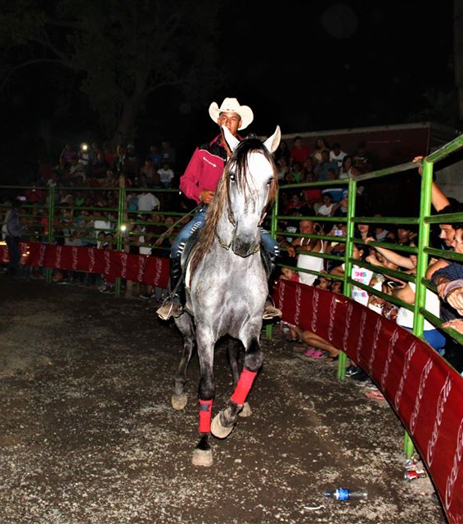
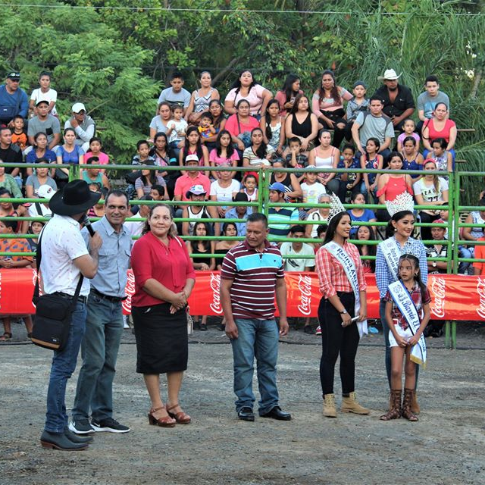
Jaripeo, palo encebado, montas internacionales, caballos de alta escuela, montas de niños en pelibuey, cantantes de clase mundial, todo lo vivió el Puerto de La Libertad, en el tremendo jaripeo que se realizó en el predio punta Roca. Contando con la presencia de autoridades municipales el señor acalde Miguel Ángel Jiménez, la concejala Imelda Argentina Navarro, los concejales Gabriel Molina Cañas, y Gerardo Orellana.

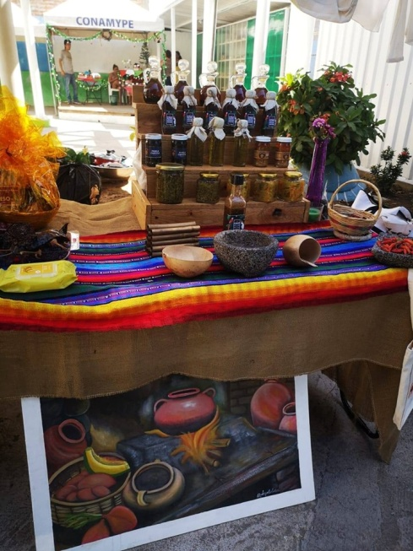
**https://www.facebook.com/lalibertadmpll/photos/pcb.2425505157578565/2425503510912063/?type=3&theater

Vamos, le invitamos al mercado navideño de artesanías, ubicado frente al kínder nacional en la Avenida Luz Peatonal, ciudad y Puerto de La Libertad.
¡LE ESPERAMOS!!!

**https://www.facebook.com/lalibertadmpll/videos/487129051932259/?epa=SEARCH_BOX
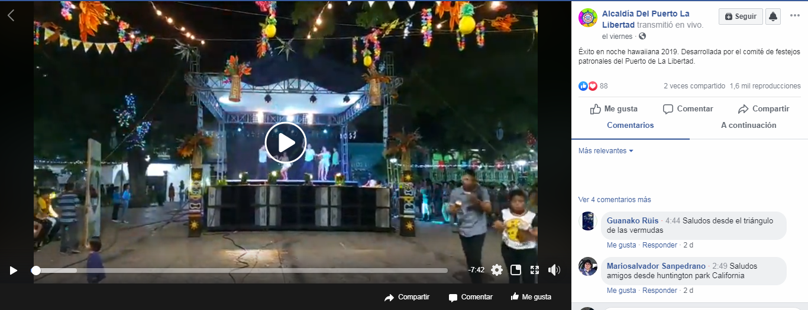
Éxito en noche hawaiiana 2019. Desarrollada por el comité de festejos patronales del Puerto de La Libertad.

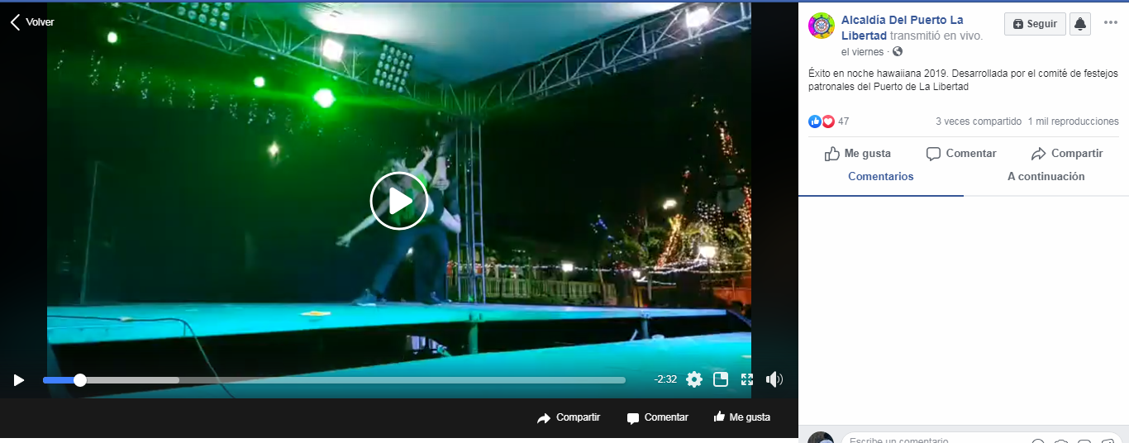
**https://www.facebook.com/lalibertadmpll/videos/533586967192432/?epa=SEARCH_BOX

**https://www.facebook.com/lalibertadmpll/photos/pcb.2427370884058659/2427368097392271/?type=3&theater
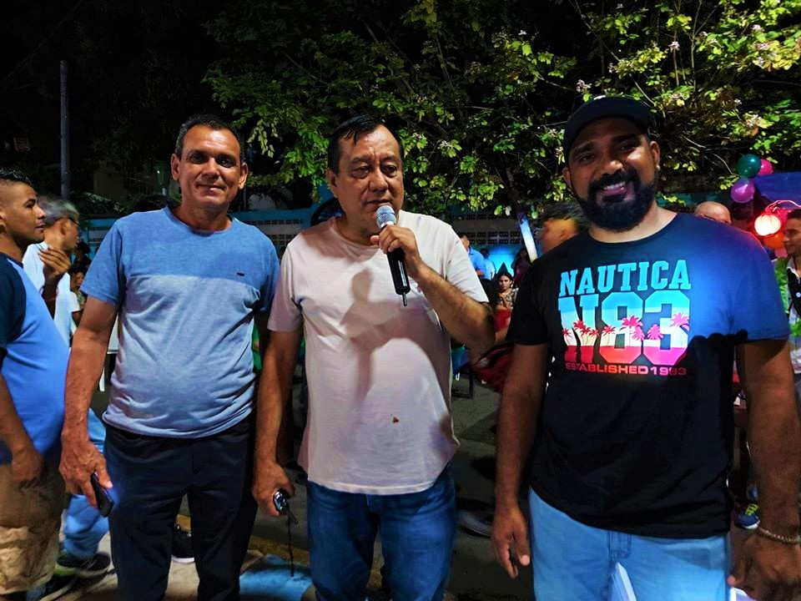
LLENO TOTAL EN NOCHE HAWAIANA EN EL PUERTO DE LA LIBERTAD.
Con danza moderna, concursos, las agrupaciones Cumbia Negra, y la Sonora Cocotera, quema de luces chinas, y deliciosa platillos hawaiana, el Puerto de La Libertad disfruto el día 6 de sus fiestas patronales honor a nuestra Virgen Inmaculada Concepción.
Autoridades municipales acompañaron el señor alcalde Miguel Ángel Jiménez, el concejal, Gabriel Molina Cañas, y Javier Ramos.
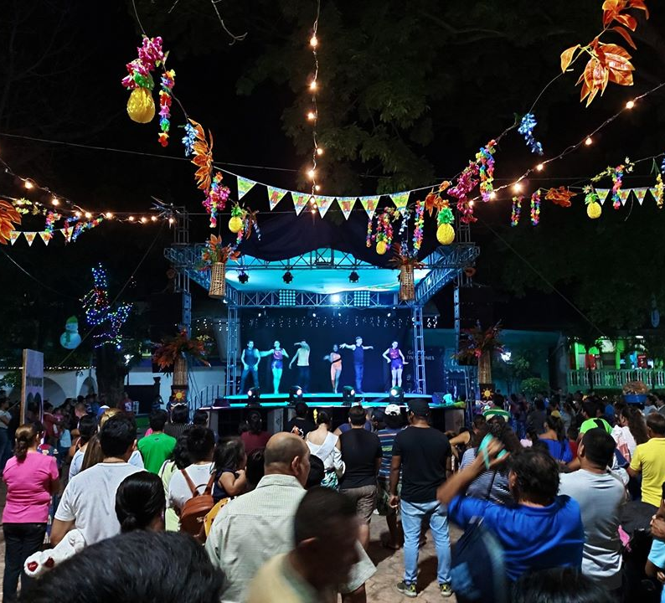

**https://www.facebook.com/lalibertadmpll/photos/pcb.2427776984018049/2427772814018466/?type=3&theater
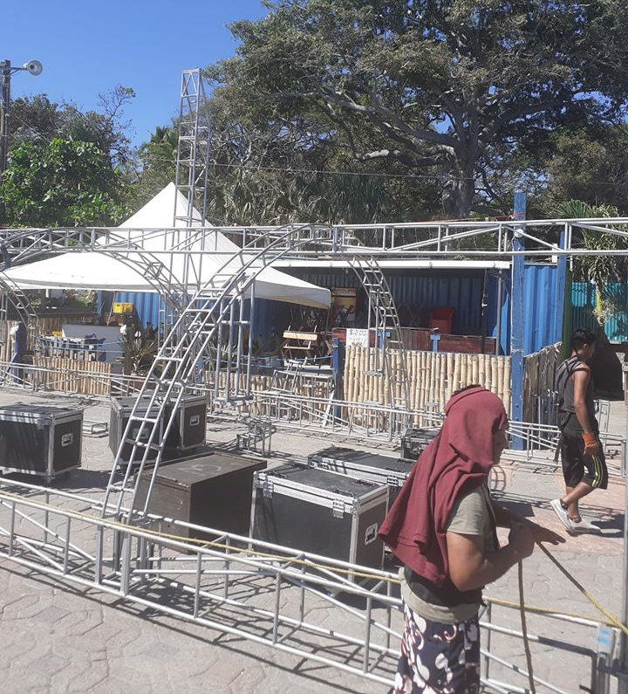
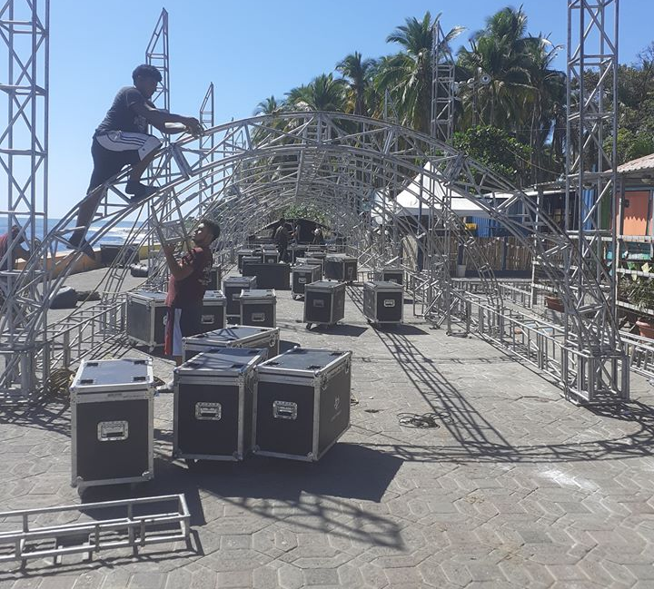
Preparando la estructura de la Discomovil Southbeach que se une al carnaval del Puerto de La Libertad, en la Plaza Sol y Luna.

**https://www.facebook.com/lalibertadmpll/photos/pcb.2428096540652760/2428096497319431/?type=3&theater
EN DESARROLLO:
Se realiza en el Estadio Chilama el campeonato relámpago de la liga de oro en el marco de las fiestas patronales del Puerto de La Libertad.
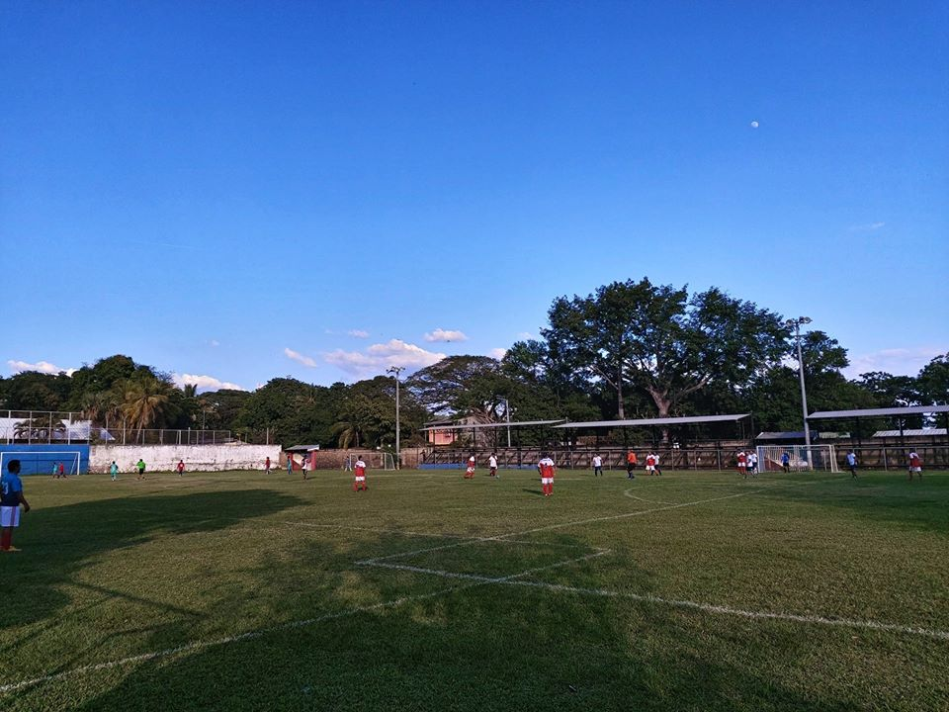
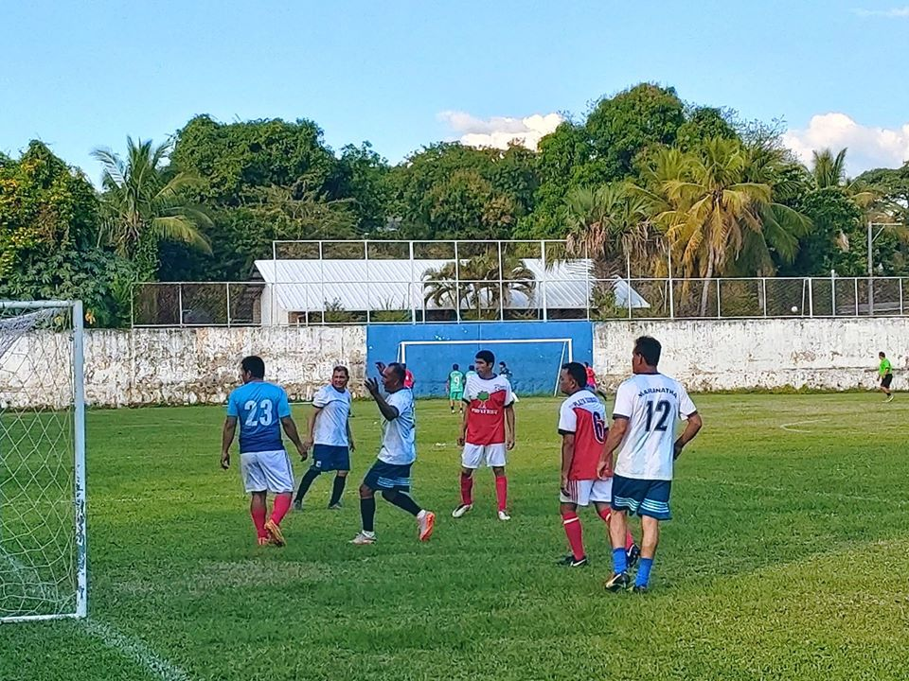

**https://www.facebook.com/lalibertadmpll/photos/pcb.2428239610638453/2428237977305283/?type=3&theater
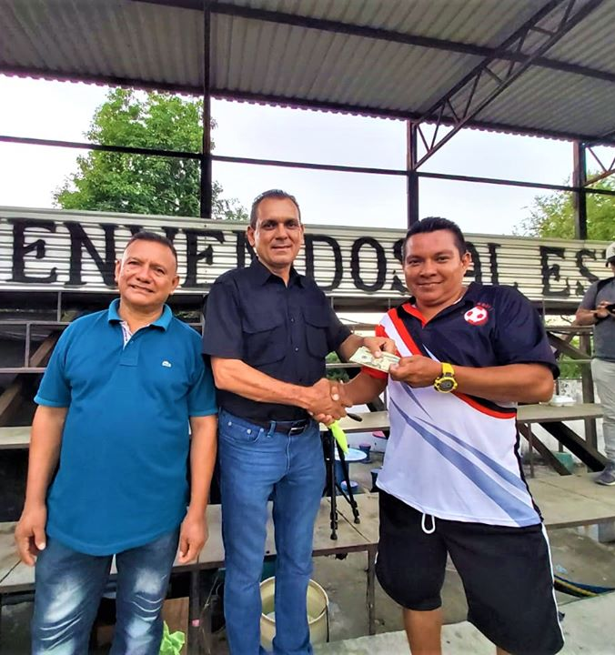
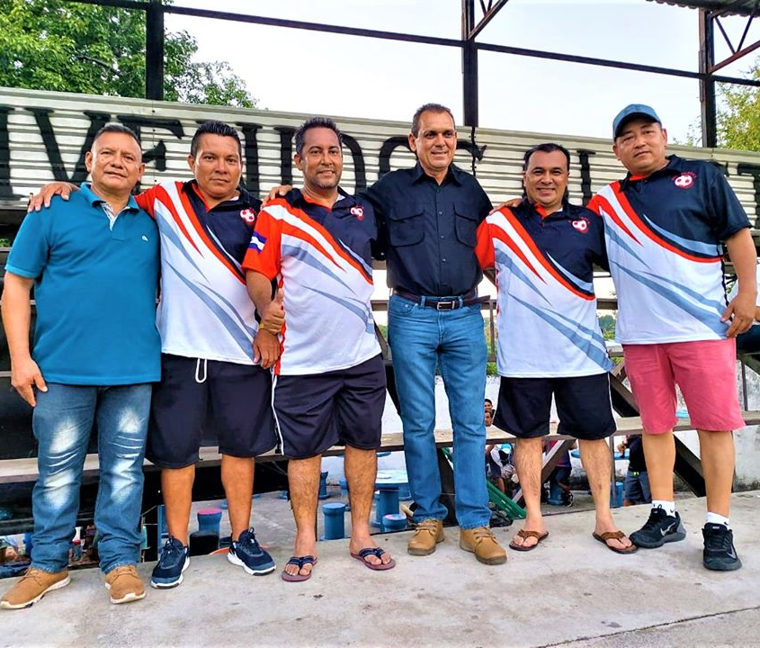
CAMPEONES DEL TORNEO RELÁMPAGO LIGA DE ORO.
¡El puerto un carnaval!!!
Encontronazos futbolísticos realizados en el Monumental Estadio Chilama.
GOLDENBOY CAMPEÓN premio $150dolares$
NAVEGANTE SUBCAMPEÓN premio $100dolares$

**https://www.facebook.com/lalibertadmpll/videos/444233226516262/?epa=SEARCH_BOX
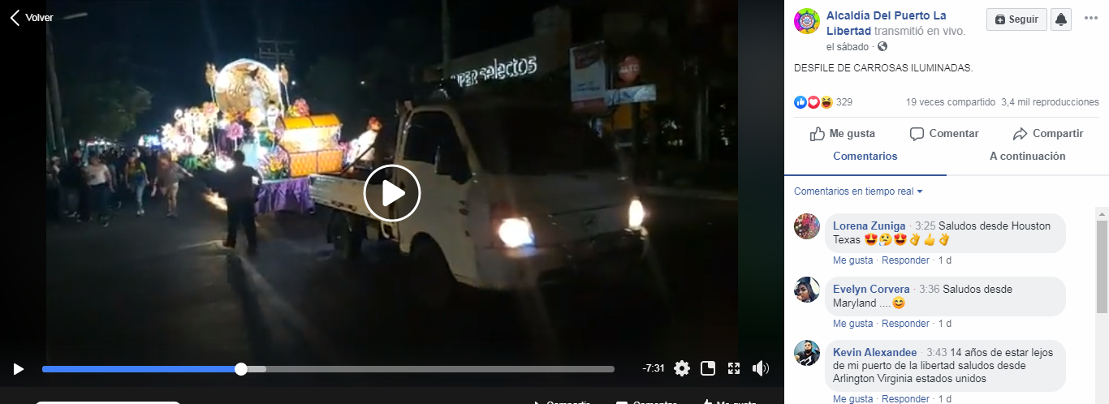
DESFILE DE CARROSAS ILUMINADAS.

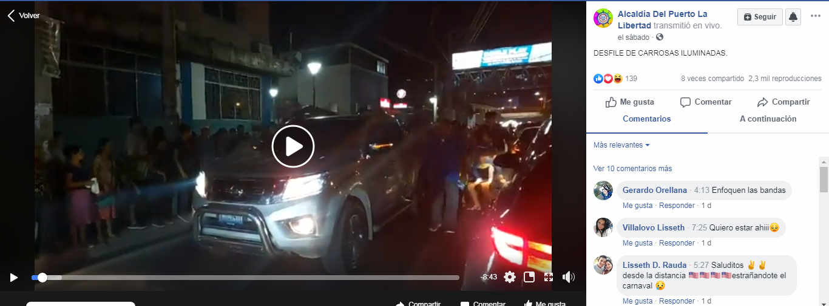
**https://www.facebook.com/lalibertadmpll/videos/528547064395583/?epa=SEARCH_BOX

**https://www.facebook.com/lalibertadmpll/videos/2190111324625556/?epa=SEARCH_BOX
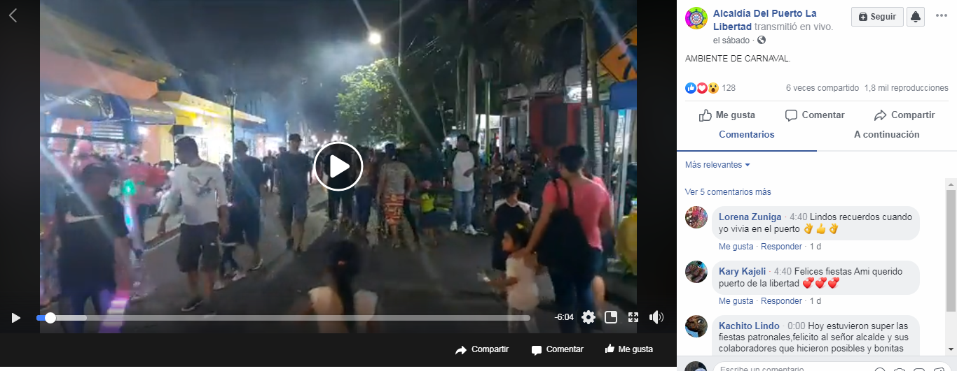
AMBIENTE DE CARNAVAL.

**https://www.facebook.com/lalibertadmpll/videos/1503235259850537/?epa=SEARCH_BOX
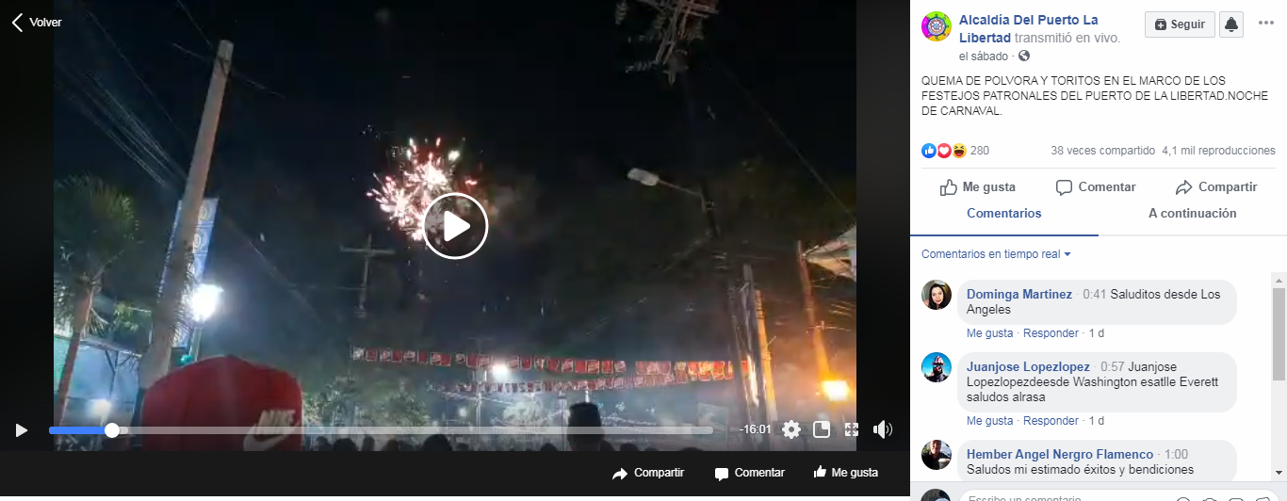
QUEMA DE POLVORA Y TORITOS EN EL MARCO DE LOS FESTEJOS PATRONALES DEL PUERTO DE LA LIBERTAD.NOCHE DE CARNAVAL.

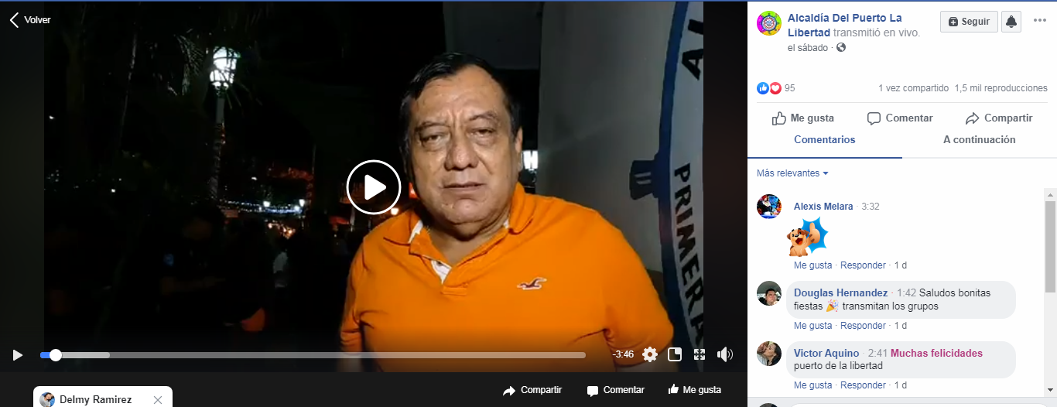
**https://www.facebook.com/lalibertadmpll/videos/2773593229338856/?epa=SEARCH_BOX

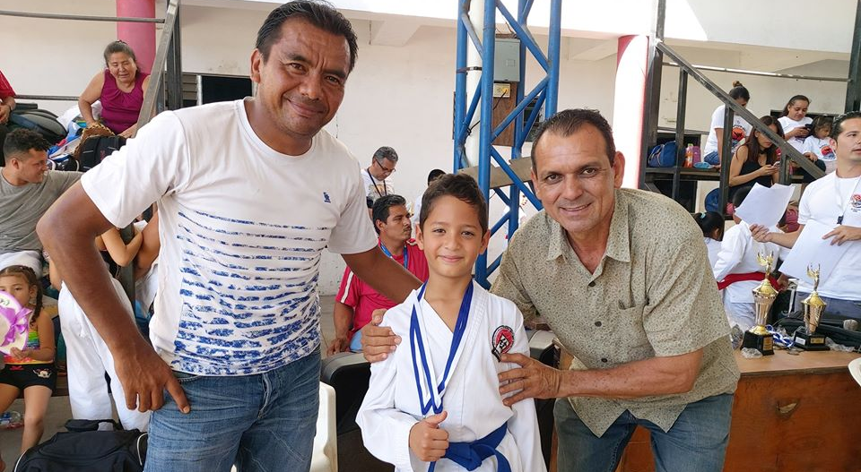
**https://www.facebook.com/lalibertadmpll/photos/pcb.2429829240479490/2429827510479663/?type=3&theater
Escuelas de karate municipal conmemora 19 años de este bonito deporte, con un evento que se desarrolla en el polideportivo centro del Puerto de La Libertad.

**https://www.facebook.com/lalibertadmpll/photos/pcb.2429920997136981/2429920463803701/?type=3&theater
El comité de festejos patronales dirigido por su alcalde Miguel Ángel Jiménez realizó esta mañana una serenata a todas las señoras que laboran en el mercado municipal en el marco de los festejos Patronales 2019.el señor alcalde en compañía del concejal Gabriel Molina entregaron presentes como un obsequio a su arduo labor que desarrollan en el Puerto.
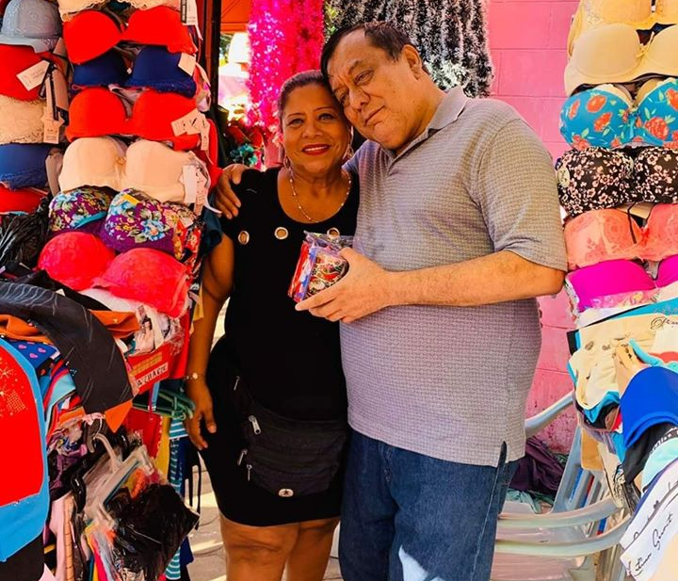

**https://www.facebook.com/lalibertadmpll/photos/pcb.2430492677079813/2430470230415391/?type=3&theater
El Puerto de La Libertad vivió uno de los eventos más esperados, la antesala al gran carnaval de La Libertad fue el precioso desfile de carrozas iluminadas 2019, donde las carrozas de las Reinas de las Fiestas Patronales y las Carrozas de las Reinas de las Comunidades, engalanaron las calles de nuestro Puerto. Muchas gracias a las bandas de paz del CECIC, ICSFRA y Centro Escolar de La Libertad quienes pusieron el toque musical
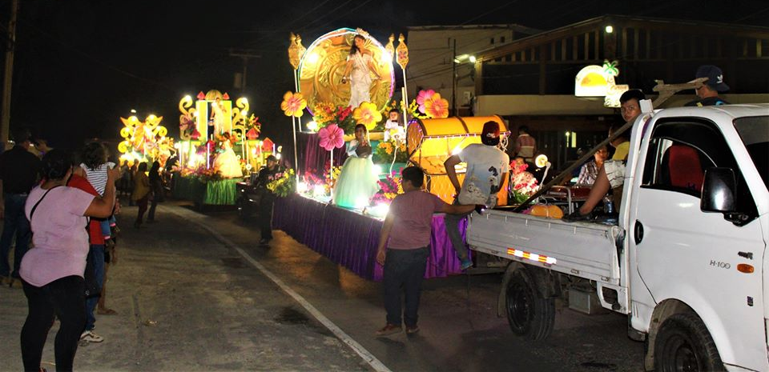

**https://www.facebook.com/lalibertadmpll/photos/pcb.2430575390404875/2430573207071760/?type=3&theater
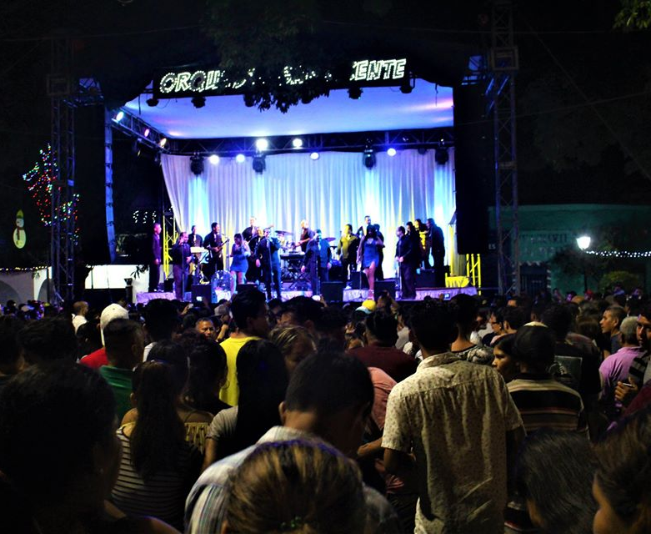
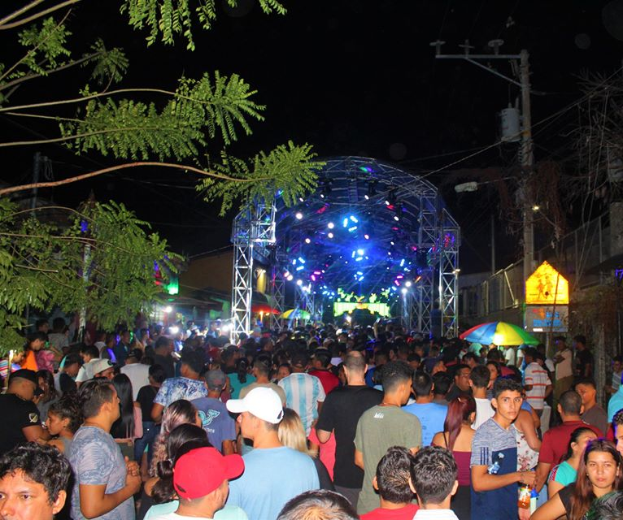
Música, quema de pólvora, toritos pintos, música, en la noche de carnaval en el Puerto de La Libertad, gracias a su alcalde Miguel Ángel Jiménez y Concejo Municipal Plural.

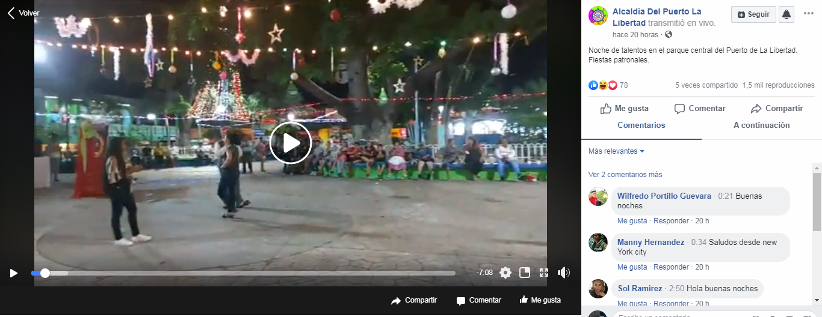
**https://www.facebook.com/lalibertadmpll/videos/2745085892393169/?epa=SEARCH_BOX

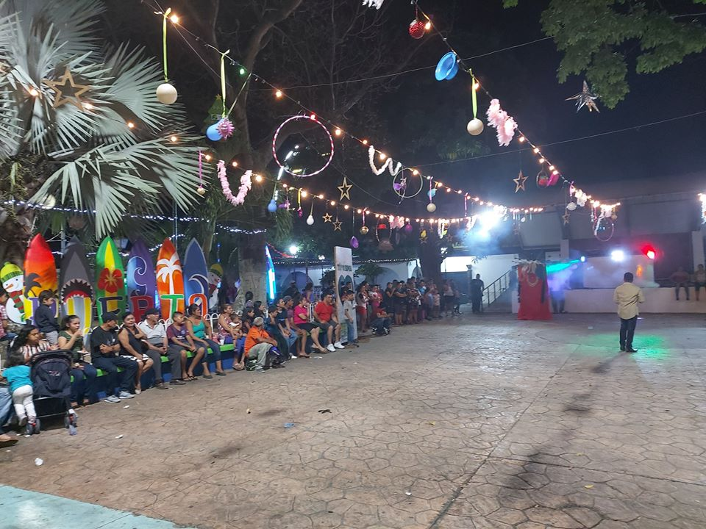
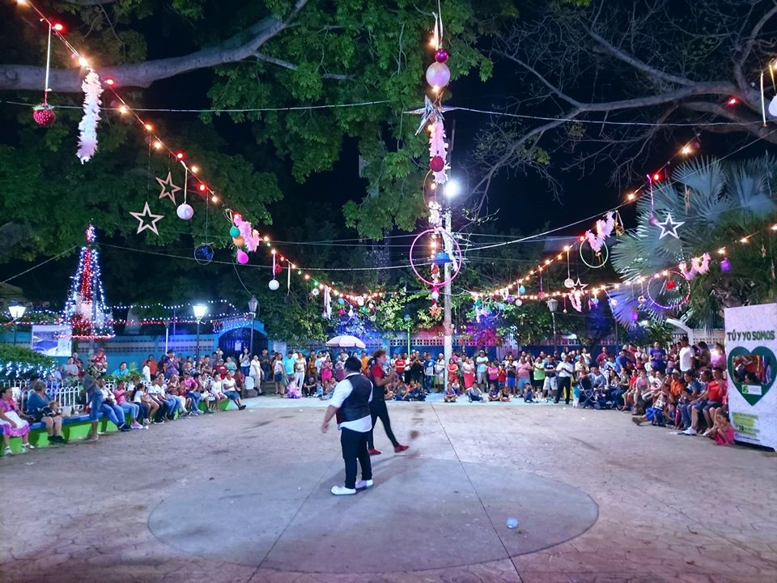

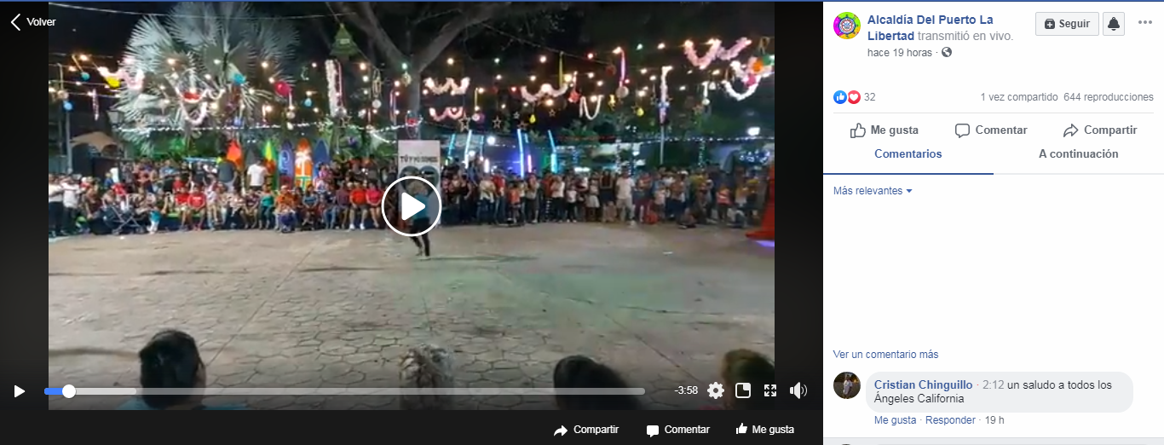
**https://www.facebook.com/lalibertadmpll/videos/443578836576731/?epa=SEARCH_BOX

**https://www.facebook.com/lalibertadmpll/photos/pcb.2432073706921710/2432204043575343/?type=3&theater
Alcaldía del Puerto de La Libertad ofrece desayunos a los adultos mayores y concierto de música de la marimba Alma Pipil de Chiltiupan en el cierre de sus festejos patronales, donde estuvo presente el Concejal Gabriel Molina Cañas.
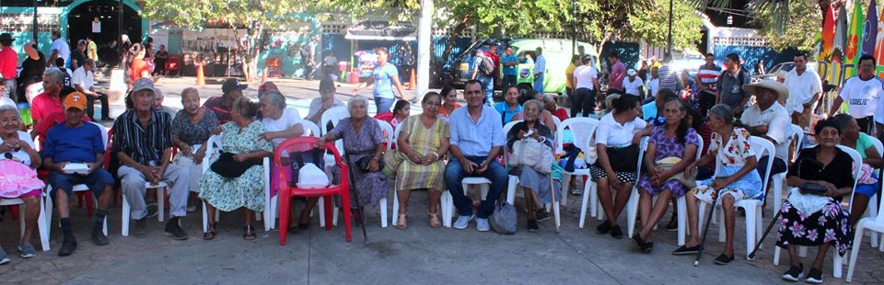
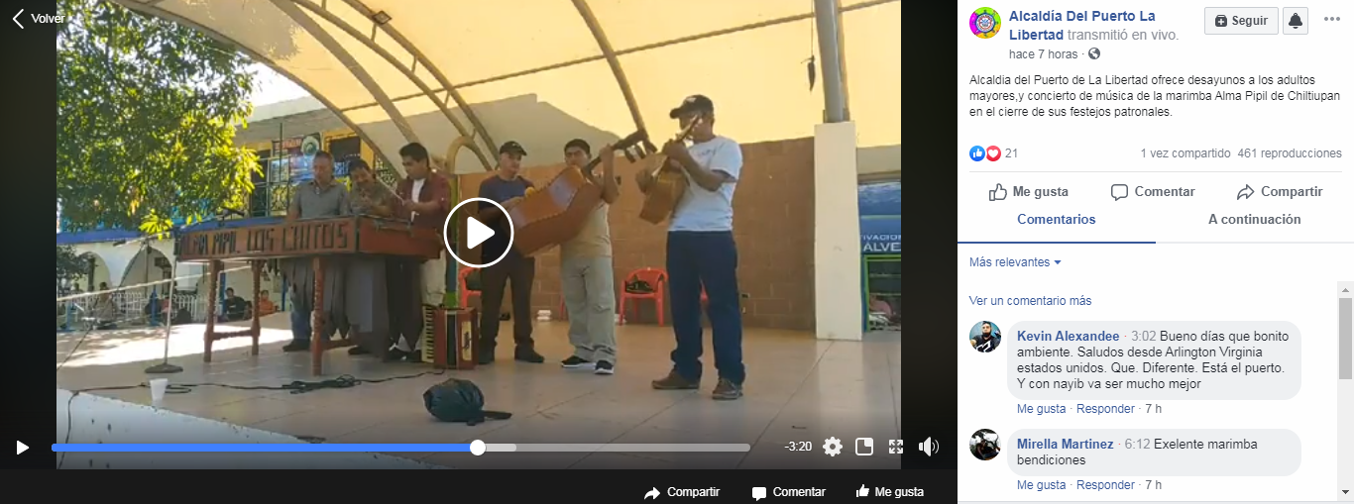
**https://www.facebook.com/lalibertadmpll/videos/564842707645191/?epa=SEARCH_BOX

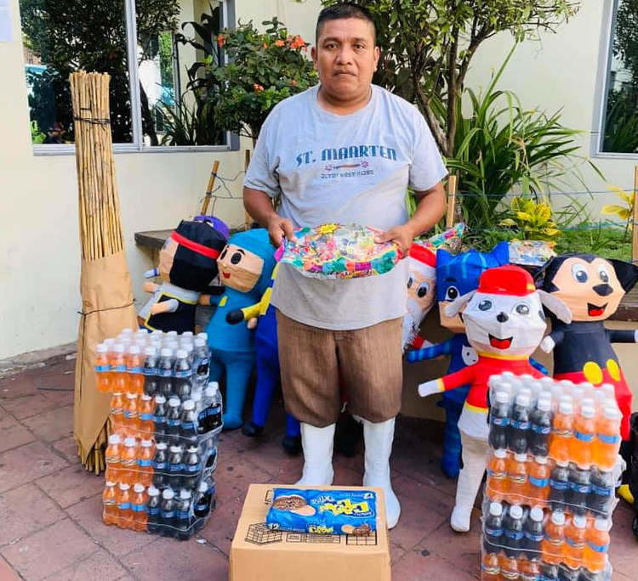
**https://www.facebook.com/lalibertadmpll/photos/a.676917889103976/2432769730185441/?type=3&theater
Entrega de piñatas, dulces, galletas, sodas y cohetes de vara a la Comunidad Apolonio Morales en el Cantón San Diego, gracias a su Alcalde y amigo Miguel Ángel Jimenez, quienes se encuentran celebrando sus festejos Patronales en honor a la Virgen de Guadalupe. El próximo jueves 12 de diciembre se llevara a cabo su tradicional quema de pólvora china donde toda la comunidad está cordialmente invitada.

**https://www.facebook.com/lalibertadmpll/videos/2468729940050477/
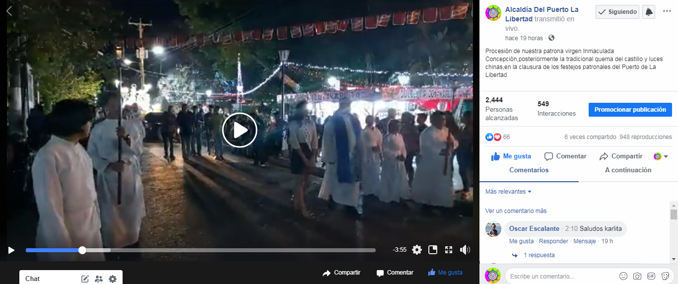
Procesión de nuestra patrona virgen Inmaculada Concepción, posteriormente la tradicional quema del castillo y luces chinas, en la clausura de los festejos patronales del Puerto de La Libertad.

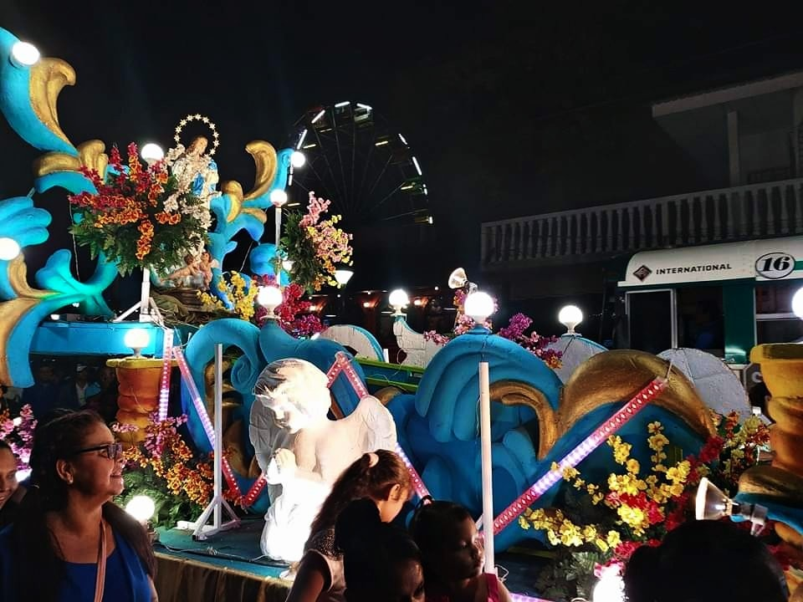
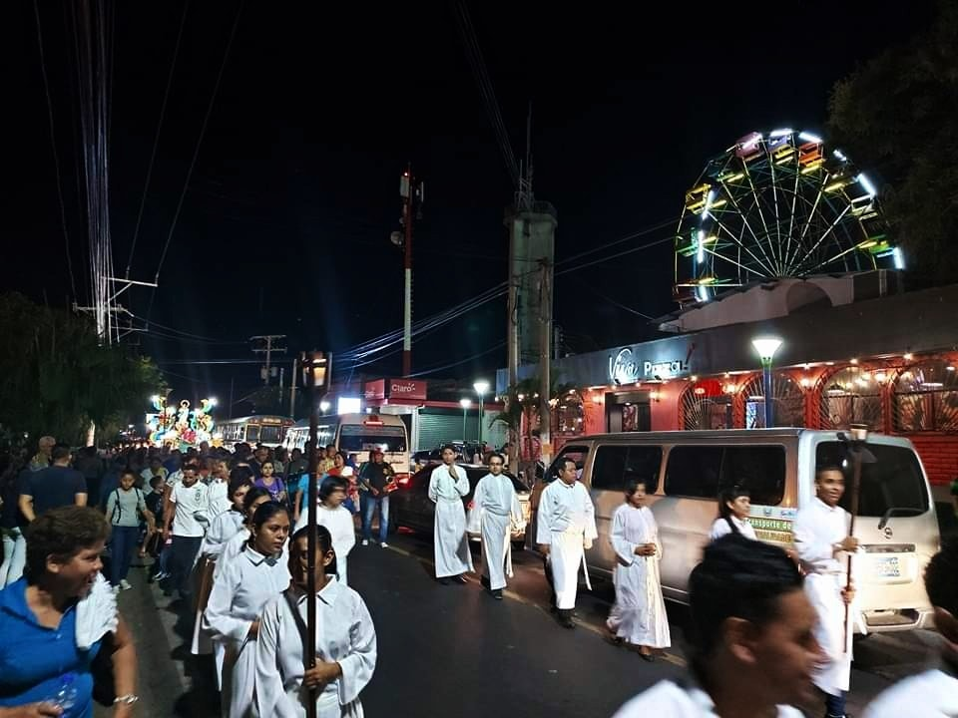

**https://www.facebook.com/lalibertadmpll/videos/2179189712377153/
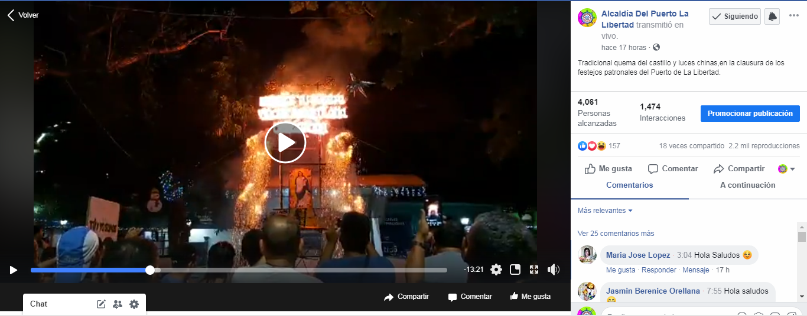
Tradicional quema del castillo y luces chinas, en la clausura de los festejos patronales del Puerto de La Libertad.

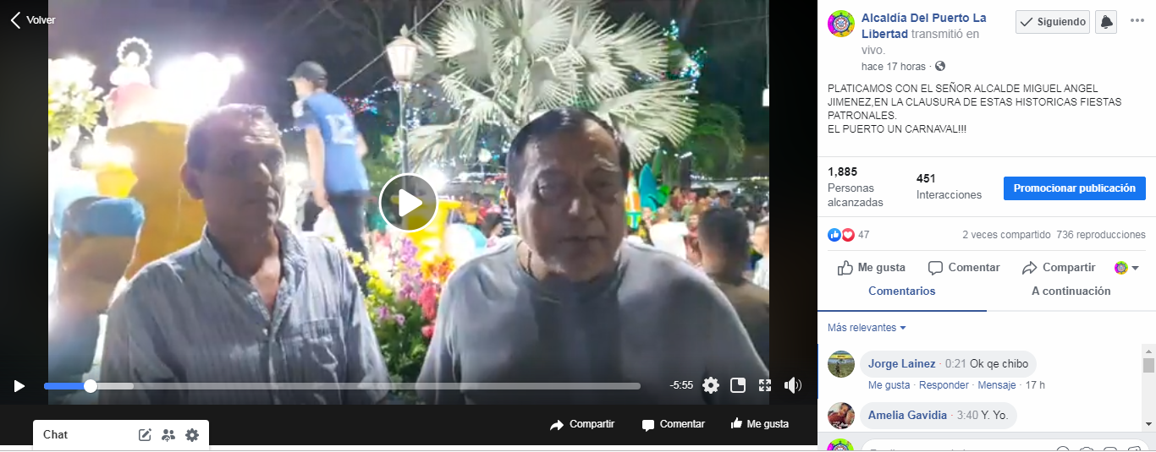
**https://www.facebook.com/lalibertadmpll/videos/3194280127256102/

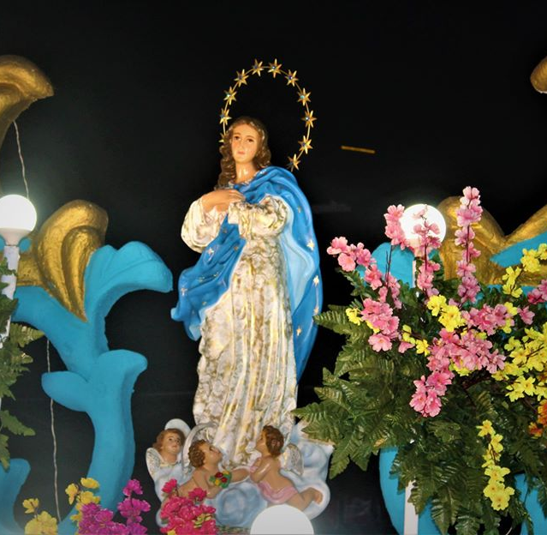
**https://www.facebook.com/lalibertadmpll/photos/pcb.2434976753298072/2434910653304682/?type=3&theater
CLAUSURAN EXITOSAS FIESTAS PATRONALES DEL PUERTO DE LA LIBERTAD.
El Puerto de La Libertad finalizo ayer sus exitosas fiestas patronales, con la histórica y tradicional procesión honor a nuestra patrona virgen Inmaculada Concepción.
autoridades religiosas y municipales acompañaron la procesión y disfrutaron de la quema del castillo y de la pólvora china, el señor alcalde Miguel Ángel Jiménez dijo a medios de comunicación que sus impuestos los cuales usted paga para fiestas patronales este año han regresado en alegrías para todos, también agradeció al Concejo Municipal Plural a los concejales Gabriel Molina, doña Imelda Navarro y don Gerardo Orellana, y a todo el equipo municipal por el buen trabajo realizado.
La Comisión Municipal de Protección Civil solamente reporto un vehículo extraviado, el cual fue encontrado por el Cuerpo de Agentes Municipales del puerto CAM, las fiestas estuvieron vigiladas por la PNC, soldados, y el CAM respectivamente.

**https://www.facebook.com/lalibertadmpll/photos/a.676917889103976/2435530089909405/?type=3&theater
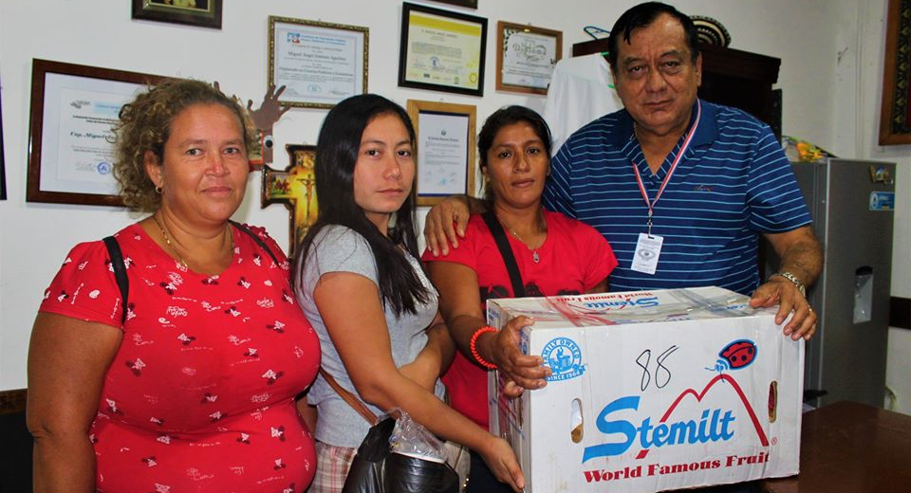
La Directiva de la Comunidad Jute La Esperanza, solicito al señor alcalde Miguel Ángel Jiménez, la colaboración para la velación del señor Virgilio Chávez, Q.E.P.D, quien falleció esta mañana y su familia es de escasos recursos económicos a los cuales les fue entregado el café y el pan

**https://www.facebook.com/lalibertadmpll/photos/a.676917889103976/2435563503239397/?type=3&theater
Premian torneo relámpago infanto juvenil Melara 2019.
PRIMER LUGAR: MELARA JUNIOR.
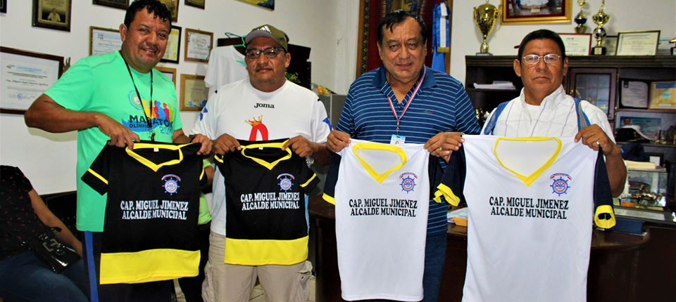
PRIMER LUGAR INFANTO: VALLE NUEVO. Los premios fueron entregados por el señor alcalde Miguel Ángel Jiménez, a los representantes deportivos de la zona. ¡Muchas felicidades!!!

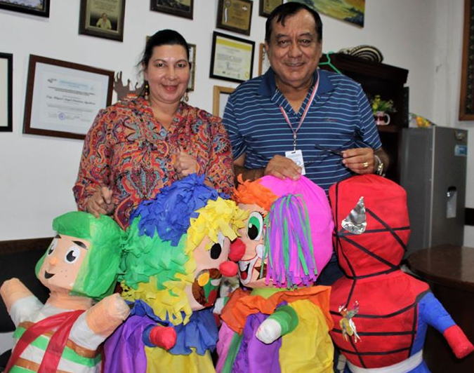
**https://www.facebook.com/lalibertadmpll/photos/a.676917889103976/2435576923238055/?type=3&theater
ENTREGAN PIÑATAS PARA CELEBRACIÓN NAVIDEÑA EN LOS MANGOS UNO, CANTÓN EL CIMARRÓN.
El señor alcalde Miguel Ángel Jiménez entregó a doña María De Jesús Murcia, representante de la comunidad Los Mangos 1, del Cantón El Cimarrón, piñatas y dulces para que realicen una tarde alegre navideña en su preciosa comunidad.

**https://www.facebook.com/lalibertadmpll/photos/pcb.2437735693022178/2437733676355713/?type=3&theater
REALIZAN BODAS COLECTIVAS 2019, EN LA MUNICIPALIDAD DEL PUERTO DE LA LIBERTAD.
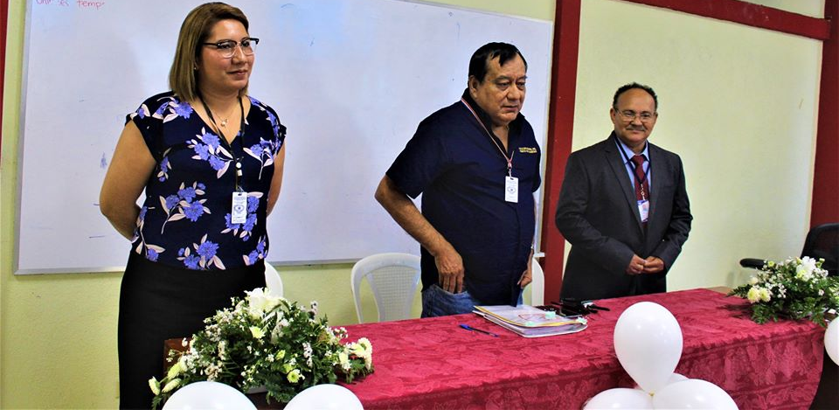
Esta mañana el señor Alcalde Miguel Ángel Jiménez y el Departamento Jurídico de la Municipalidad representado por el Licenciado Glen Turcios y Licda. Lorena Molina, realizaron las bodas colectivas diciembre 2019, las parejas que hoy se unieron en matrimonio civil, próximamente realizaran su boda religiosa en la Iglesia Católica Inmaculada Concepción del Puerto de La Libertad.

**https://www.facebook.com/lalibertadmpll/photos/pcb.2438509626278118/2438509082944839/?type=3&theater
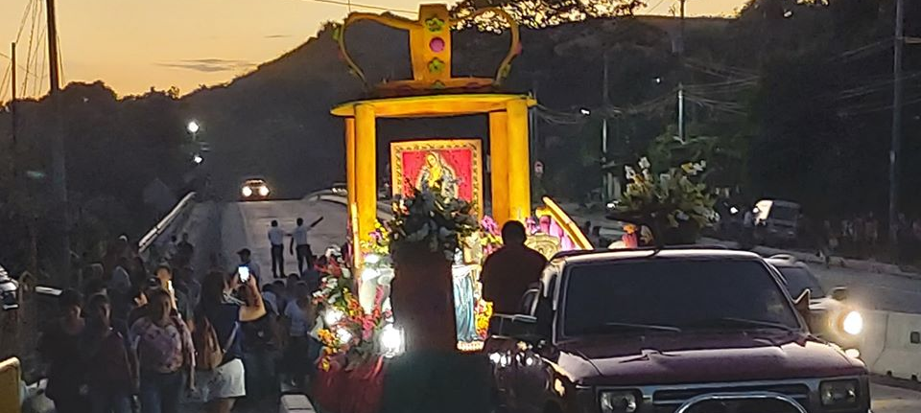
Tradicional Procesión al Nance desde el cantón el Cimarrón Puerto de La Libertad, que realiza su alcalde Miguel Ángel Jiménez.

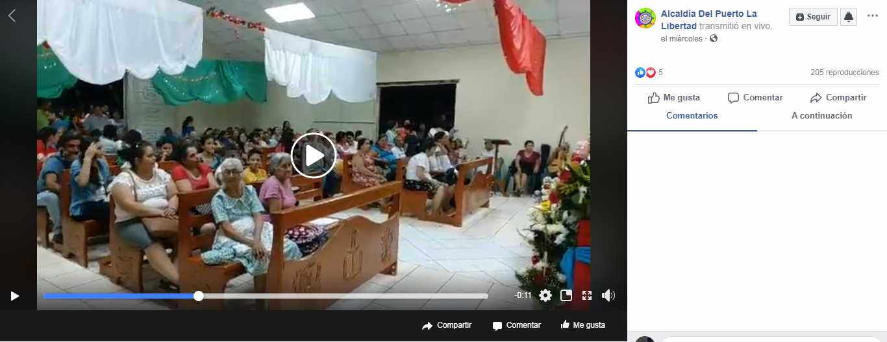
**https://www.facebook.com/lalibertadmpll/videos/443422583225640/

**https://www.facebook.com/lalibertadmpll/videos/550301815793382/
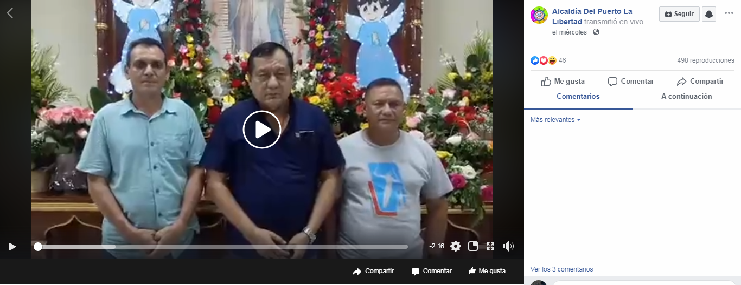

**https://www.facebook.com/lalibertadmpll/photos/pcb.2438641632931584/2438640359598378/?type=3&theater
Santa misa honor a la virgen Morena de Guadalupe, en el cantón el Nance.
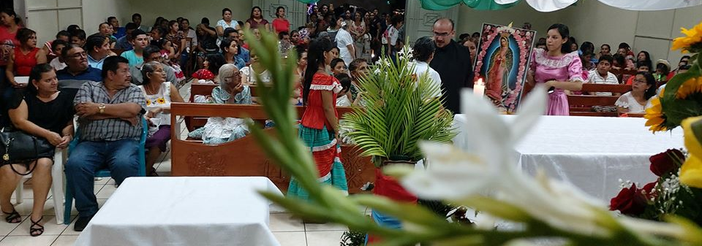

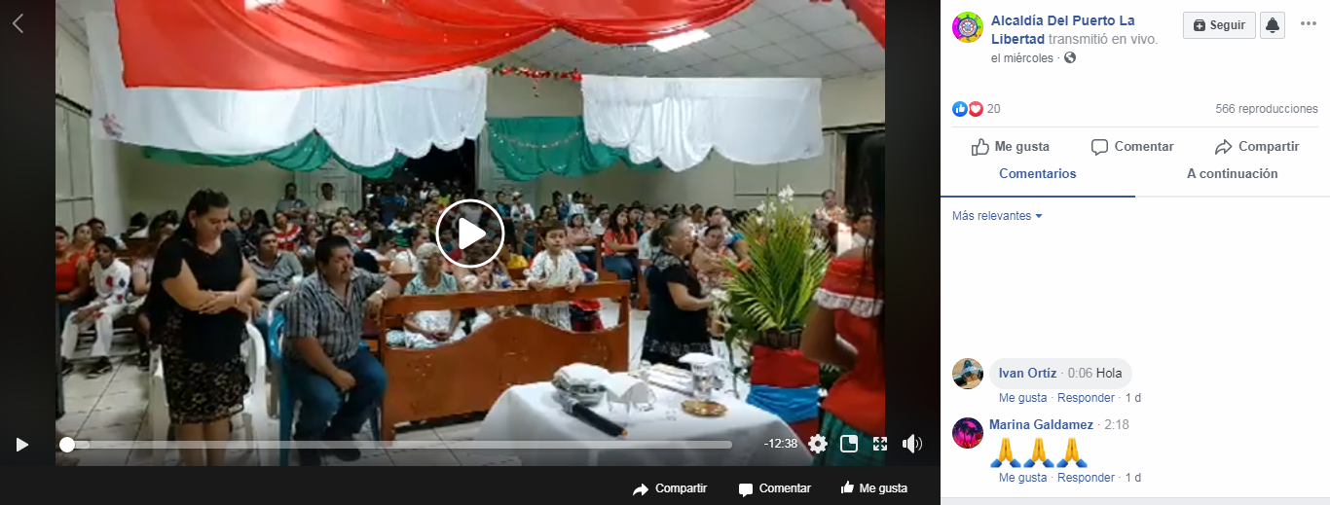
**https://www.facebook.com/lalibertadmpll/videos/748918075592382/

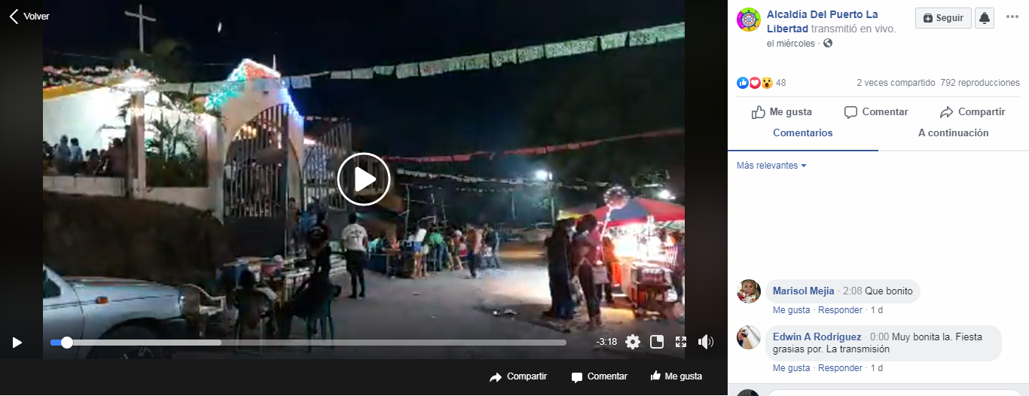
**https://www.facebook.com/lalibertadmpll/videos/2223870651238836/

**https://www.facebook.com/lalibertadmpll/photos/pcb.2440622949400119/2440621796066901/?type=3&theater
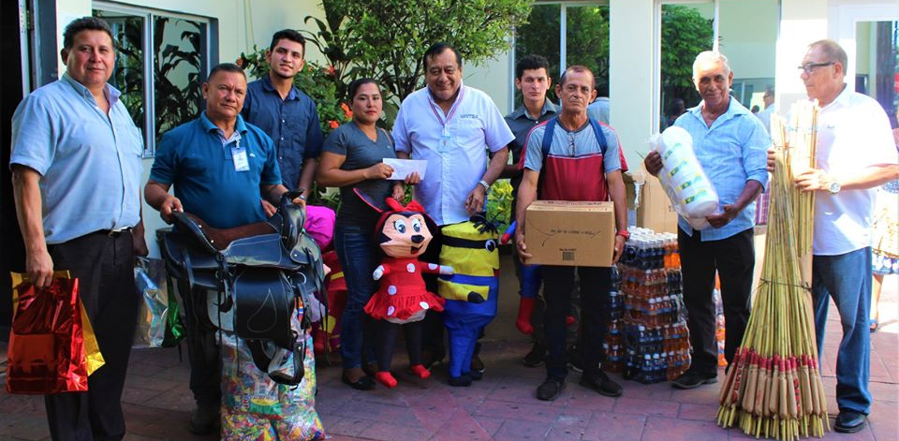
PREPARAN FIESTAS DECEMBRINAS EN EL CANTÓN SAN RAFAEL. Esta tarde representante de la ADESCO del Cantón San Rafael recibieron del señor alcalde Miguel Ángel Jiménez y los concejales Gabriel Molina y Gerardo Orellana, las piñatas, refrigerios, regalos para la carrera de cintas, una preciosa montura para el regalo principal, junto a un bono económico para la realización de sus fiestas decembrinas las cuales inician este próximo viernes y finalizan el domingo 15 de diciembre del año en curso.

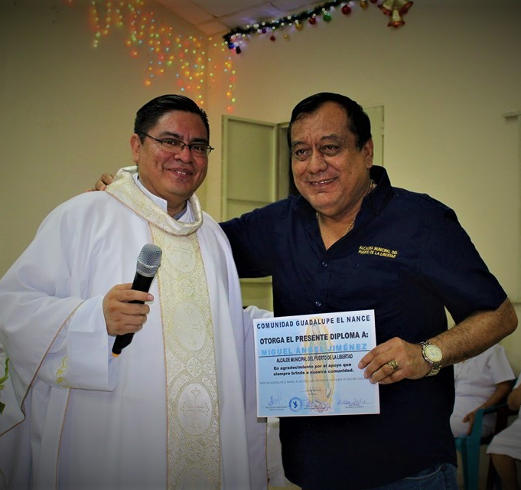
**https://www.facebook.com/lalibertadmpll/photos/pcb.2440687826060298/2440687696060311/?type=3&theater
HABITANTES DE CANTÓN GUADALUPE, EL NANCE EN ZARAGOZA, RECONOCEN LABOR DE ALCALDE DEL PUERTO DE LA LIBERTAD.
Después de finalizada la Misa honor a la Virgencita Morena de Guadalupe, la comunidad católica del Cantón el Nance reconoció el trabajo y religiosidad del señor Alcalde del Puerto de La Libertad, Miguel Ángel Jiménez, al cual le fue entregado un diploma de reconocimiento por su trabajo y labor para con el Cantón.
Agregar que el señor alcalde nació en el Cantón el Cimarrón, vecino de Guadalupe y por su cercanía, siempre cada 12 de diciembre y por fervor realiza una caminata desde su casa junto a sus vecinos, hasta el Nance con una carroza honor a la virgen de Guadalupe y posteriormente quema de pólvora china. Honor a quien honor merece.

**https://www.facebook.com/lalibertadmpll/photos/pcb.2440733022722445/2440731642722583/?type=3&theater
LISTOS VENDEDORES DE PÓLVORA EN EL PUERTO DE LA LIBERTAD.
Esta tarde el señor Alcalde Miguel Ángel Jiménez, se reunió con los vendedores y vendedoras de pólvora, con los cuales se platicó aspectos relacionados con la seguridad de ellos y los compradores, también el lugar de venta, quedando establecido que permanezcan en el lugar de siempre, a un costado del parque central, por el parqueo de los taxis. A su vez revisaron los permisos del cuerpo de bomberos de cada uno de los asistentes a la reunión, solicitaron cuidar a sus hijos y de los compradores. La Municipalidad estará alerta con una pipa para todos los días de venta, desde el 14 de diciembre hasta el 1 de enero.
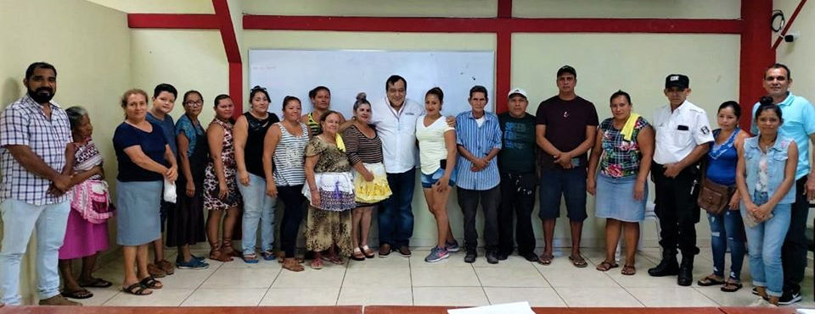

**https://www.facebook.com/codigo21GMV/videos/1287730681429013/UzpfSTY3Njg5NDY1OTEwNjI5OToyNDQwODYyMjc5Mzc2MTg2/
